INFORME DE LA CUARTA SUBCOMISIÓN ESPECIAL MIXTA DE PRESUPUESTOS, recaído en el proyecto de Ley de Presupuestos del Sector Público para el año 2022, en lo relativo a la PARTIDA 29, MINISTERIO DE LAS CULTURAS, LAS ARTES Y EL PATRIMONIO.

BOLETÍN N° 14.609-05 (IV)
____________________________________

Consideraciones de Análisis / Asistencia / Partida / Discusión en la Subcomisión / Capítulo 01 / Capítulo 02 / Capítulo 03 / Aprobación de la Partida / Asuntos Pendientes / Acordado / Cuadro Resumen.

HONORABLE COMISIÓN ESPECIAL MIXTA DE PRESUPUESTOS:

La Cuarta Subcomisión Especial Mixta de Presupuestos tiene el honor de informar la Partida individualizada en el rubro, del proyecto de Ley de Presupuestos del Sector Público para el año 2022.

- - -

CONSIDERACIONES DE ANÁLISIS

Cabe destacar que en el estudio de la presente Partida:

1.- Las cifras se expresan en miles de pesos (M$).

2.- Se indica, en la descripción de cada programa, cuando corresponda, el monto propuesto para 2022 y su variación respecto al presupuesto de 2021 (inicial, más reajuste, más leyes especiales, más ajustes), según datos aportados por la Dirección de Presupuestos del Ministerio de Hacienda en el libro que acompaña el proyecto de Ley de Presupuestos.

3.- Se tienen a la vista, al inicio del debate, cuando proceda, glosas comunes a toda la Partida, glosas comunes asociadas a ciertos capítulos y diversas glosas incluidas en los programas que la integran.

- - -

ASISTENCIA

- Senadores y Diputados no integrantes de la Subcomisión: Honorable Senadora señora Isabel Allende Bussi, y Honorable Diputado señor Florcita Alarcón Rojas.

- Representantes del Ejecutivo e invitados:

Del Ministerio de las Culturas, las Artes y el Patrimonio: la Ministra, señora Consuelo Valdés; el Subsecretario de las Culturas y las Artes, señor Juan Carlos Silva; el Subsecretario del Patrimonio Cultural, señor Emilio de la Cerda; el Director Nacional del Servicio Nacional del Patrimonio Cultural, señor Carlos Maillet; el Jefe del Departamento de Planificación y Presupuesto de la Subsecretaría de las Culturas y las Artes, y Encargado Ministerial de Presupuestos, señor Eduardo Oyarzún; el Jefe del Departamento de Planificación y Presupuesto del Servicio Nacional del Patrimonio Cultural, señor Javier Díaz; la Encargada de la Unidad de Asesoría Jurídica y Legislativa, señora Loreto Neumann; la Encargada de Planificación de la Subsecretaría del Patrimonio Cultural, señora Paula Loyola; y el Asesor, señor Raimundo Varela.

De la Dirección de Presupuestos (DIPRES): el Jefe de Subdepartamento del Sector Medio Ambiente y Sociedad, señor Alex Martínez; la Analista, señora Benilde Vega, y el Asesor Legal, señor Francisco Salles.

- Otros:

De la Oficina de Información, Análisis y Asesoría Presupuestaria del Senado: el Analista, señor Rodrigo Ruiz.

Asesor de la Honorable Senadora señora Ebensperger, señor Patricio Cuevas.

- - -

A continuación, se efectúa una breve relación del contenido de esta Partida, del debate habido a su respecto y de los acuerdos adoptados:

PARTIDA 29,
MINISTERIO DE LAS CULTURAS, LAS ARTES Y EL PATRIMONIO

La Partida relativa al Ministerio de las Culturas, las Artes y el Patrimonio considera ingresos y gastos por la suma de M$ 225.375.782 para el año 2022, implicando una variación total de -4,6%, respecto al presupuesto de 2021, que consideró M$236.191.106.

La estructura del presupuesto de esta Cartera, para el año 2022, contempla 3 glosas comunes relativas a la Partida y 59 referidas a capítulos. Asimismo, cuenta con los siguientes capítulos:

- Capítulo 01, Subsecretaría de las Culturas y las Artes, el que consta, a su vez, de dos Programas; a saber: el 01, Subsecretaría de las Culturas y las Artes, y el 02, Fondos Culturales y Artísticos.

- Capítulo 02, Subsecretaría del Patrimonio Cultural, el que considera un Programa 01, del mismo nombre.

- Capítulo 03, Servicio Nacional del Patrimonio Cultural, el que contiene, por su parte, cuatro Programas: el 01, Servicio Nacional del Patrimonio Cultural; el 02, Red de Bibliotecas Públicas; el 03, Consejo de Monumentos Nacionales, y el 04, Museos Nacionales.

- - -

DISCUSIÓN EN LA SUBCOMISIÓN

Presentación de la Partida por parte de la Ministra de las Culturas, las Artes y el Patrimonio, y debate preliminar de los integrantes de la Subcomisión.

Dando inicio al estudio de esta Partida, la Subcomisión recibió en audiencia a la Ministra de las Culturas, las Artes y el Patrimonio, señora Consuelo Valdés, quien relató que, en 2021 -como respuesta a los graves efectos provocados por la pandemia de COVID-19 en el sector-, se obtuvo el presupuesto más alto que se haya destinado a la institucionalidad cultural, a través de los Fondos de Emergencia Transitorios (FET). Se trató de un instrumento para enfrentar el que ha sido el golpe más severo, inédito e inesperado que ha sufrido el rubro cultural en la historia reciente del país, ahondó.

Detalló que el proyecto de ley contempla para el Ministerio de las Culturas, las Artes y el Patrimonio un presupuesto de MM$ 225.376 para el año 2022, lo que significa una disminución de -4,6% respecto al presupuesto del año 2021, incluido el FET. Si se considera el presupuesto regular del Ministerio -esto es, sin los recursos FET-, se alcanzan los M$ 217.549.000, lo que implica una disminución de -1,2% respecto de 2021, agregó. Precisó que ello se explica, fundamentalmente, por ajustes en gastos de operación (bienes y servicios de consumo, y adquisición de activos no financieros). Lo anterior se ve reflejado en las tablas que constan a continuación:

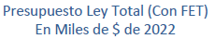
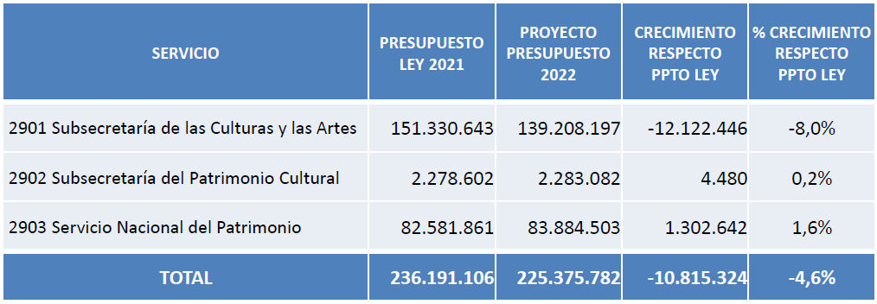

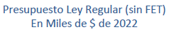
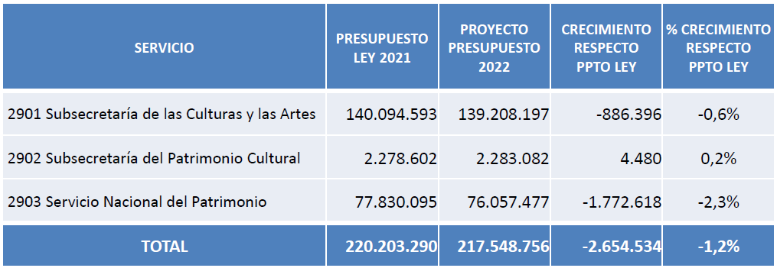

Luego, remarcó que, en estos primeros cuatro años del proceso de instalación del Ministerio, y en concordancia con la mirada global que supone esta nueva institucionalidad cultural, el presupuesto ha avanzado hacia un mayor equilibrio en los recursos que se destinan a la cultura viva y al mundo del patrimonio. En ese sentido, puntualizó que, para 2022, los recursos se distribuyen en un 62% para culturas y las artes, y un 38% para patrimonio. Así se ve reflejado en el siguiente gráfico:

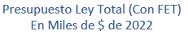
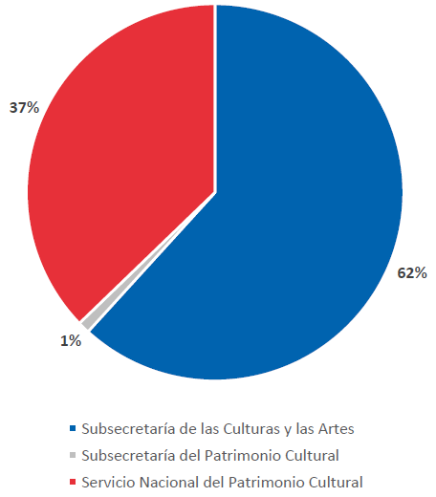

Asimismo, subrayó que el presupuesto del Ministerio (US M$ $280.000) representa el 0,34% del total del presupuesto 2022 de la nación (US M$82.135.000).

Puso de relieve que el presupuesto para la oferta programática del Ministerio, incluida la inversión, alcanza los M$ 138.381.000, representando el 61% del total.

Para el próximo año, indicó, se destinarán M$ 7.827.000 para inversiones en infraestructura patrimonial, correspondientes a recursos de arrastre de los Fondos de Emergencia Transitorios. Especificó que esto permitirá continuar con proyectos como la construcción del Museo Regional de Ñuble, en Chillán; la construcción de la Biblioteca Regional Los Lagos, en Puerto Montt; la habilitación y construcción del Archivo y Biblioteca Regional de Magallanes, en Punta Arenas; la construcción de la Biblioteca Regional de La Araucanía, en Temuco; y la Construcción del nuevo Museo de Rapa Nui, en el fundo Vaitea.

Enseguida, sostuvo que hay un crecimiento de un 2,4% de los Fondos Cultura respecto del año en curso, y de un 28% del Programa de Apoyo a Organizaciones Culturales Colaboradoras (PAOCC), que son instrumentos que contribuyen directamente a todo el ecosistema cultural: artistas, creadoras, creadores y gestores. Señaló que, para los Fondos Cultura, se contempla una cifra histórica de más de M$ 43.000.000 -esto es, un aumento de M$ 1.121.000- que se destinará íntegramente a apoyar proyectos, e iniciativas del sector cultural y artístico. En lo que respecta al PAOCC, aclaró que el alza se debe a que el Fondo Concursable Instituciones Colaboradoras se suma a aquel. Si se compara con el año 2018, este programa ha crecido un 229%, incrementándose en casi M$ 7.000.000 durante el período 2019-2022, resaltó.

También hizo hincapié en los recursos destinados al inicio del proyecto de inversión para el nuevo Centro de Creación Artística (CECREA) de la Región de Arica y Parinacota con M$ 187.000; y la creación del Programa Industrias Creativas del Audiovisual, que destinará M$ 2.193.000 para apoyar las etapas de comercialización, desarrollo regional y fortalecimientos de redes, poniendo el foco en el incentivo a la inversión en la producción audiovisual.

Por su parte, en el ámbito del patrimonio, destacó el Programa Museos Nacionales, que contempla M$ 5.754.000, con el fin de transparentar la inversión en ellos, visibilizarlos y proyectar el desarrollo que merecen como instituciones decanas y republicanas, en concordancia con la multiplicidad de funciones que ejercen, algunas de obligación legal.

A propósito del Programa correspondiente al Consejo de Monumentos Nacionales, manifestó que se otorga financiamiento por M$ 382.000 para mejorar su capacidad de gestión, incluida la incorporación de 14 nuevos arqueólogos. Esta medida que se traducirá en mayor autonomía para las regiones y la agilización de procesos que contribuyan a su reactivación económica, acotó.

Más adelante, se refirió a la asignación de recursos para la implementación de las Direcciones Regionales del Servicio Nacional del Patrimonio Cultural de Arica y Parinacota, Biobío, Los Ríos y Aysén; completar la dotación de las Direcciones Regionales de Antofagasta, O’Higgins, Ñuble, Coquimbo y La Araucanía (nueve cupos); así como la puesta en marcha de los Archivos Regionales de Atacama, Antofagasta, Coquimbo y Valparaíso (12 cupos).

Igualmente, en relación con el pleno establecimiento del Ministerio, comentó que en este período se ha implementado el Consejo Nacional de las Culturas, las Artes y el Patrimonio; los Consejos Regionales; las SEREMIS, y nueve Direcciones Regionales del Servicio del Patrimonio Cultural, proyectando cuatro más para 2022.

Vinculado a lo anterior, recordó que, a comienzos del año 2018, la autoridad proyectó una instalación a ocho años plazo. Al efecto, mencionó que ha sido un proceso complejo, en el que se ha debido sortear una crisis social y otra sanitaria; sin embargo, se han logrado hitos importantes, y para el próximo año se pretende avanzando, gradualmente, en el cumplimiento de lo comprometido.

Quiso aprovechar de reconocer el trabajo y dedicación de los funcionarios y funcionarias, especialmente, en este último tiempo, cuando el Ministerio ha tenido que redoblar esfuerzos para implementar los Fondos de Emergencia.

En ese sentido, recalcó que la pandemia ha representado un desafío enorme, y también ha obligado a enfrentar brechas de diverso tipo. Comunicó que, por ello, se lanzó una Agenda de Cultura Digital -cuya medida más importante fue la creación de una Red Cultural Digital, que conecta por fibra óptica a 100 centros culturales a lo largo y ancho del territorio-, la cual implica conectividad gratuita; instalación de capacidades y mejor gestión interna para los espacios; la reactivación para el sector; y el desconfinamiento mental, emocional, y social de la ciudadanía. Asimismo, dicha iniciativa supone la generación de nuevas audiencias, dado que los públicos no nacen, sino que se hacen, reflexionó.

En esa línea, añadió que se ha lanzado un Plan Nacional de Desarrollo y Formación de Públicos 2021-2024. Sobre el particular, precisó que el desafío es estrechar la relación entre las personas y comunidades con artistas y organizaciones culturales, para de esta manera fomentar la participación y sus efectos virtuosos, como también disminuir las barreras de acceso a la vida cultural.

En la red antes aludida, detalló, se inscribe el Festival Cultura por Fibra, que transmite, simultáneamente, a 16 centros culturales de todas las regiones espectáculos de calidad, y que se lanzó recientemente desde el Centro Cultural de La Pintana para todo el país.

Apuntó que uno de los temas en los que aún queda camino por recorrer es la creación de un sistema de sostenibilidad y financiamiento público de las instituciones culturales. Con este objetivo, al alero del Consejo Nacional, en abril de 2019, se creó la Comisión de Organizaciones Culturales, que ha realizado un completo análisis de diversos instrumentos de apoyo y de política cultural comparada, relató. Afirmó que similar es el desafío de la Comisión de Fondos Cultura, nacida también en el Consejo Nacional, que busca realizar un diagnóstico de este instrumento, revisar diversos aspectos, y reflexionar en torno a la vigencia y proyección de estos.

En lo tocante a la ejecución del presupuesto vigente, indicó que al 30 de septiembre alcanzaba un 65,7%, a nivel ministerial. Finalmente, sostuvo que el sector cultural requiere de un debate con la mayor altura de miras -pues ello contribuirá a atenuar las consecuencias que instaló la crisis social y luego la pandemia-, y que, desde la Cartera que lidera, existe la mejor disposición para acompañar la tramitación de este proyecto de ley de presupuestos del año 2022.

En relación con la exposición de la señora Ministra, el Honorable Diputado señor Florcita Alarcón hizo hincapié en que la cultura es fundamental para el progreso personal y social de un país. El hecho de otorgar un escaso financiamiento para el sector da cuenta del poco valor que se le asigna, lo que resulta lamentable.

Por su parte, la Honorable Senadora señora Ebensperger coincidió en la importancia que reviste la cultura para el alma y el desarrollo espiritual de Chile. No obstante, sentenció que se debe tener presente lo acotado del presupuesto para el año 2021, producto de la crisis económica que ha entrañado el estallido social y la pandemia de COVID-19. En ese marco, es menester priorizar las múltiples necesidades nacionales, como la niñez, la seguridad, la vivienda, temas relativos a las mujeres, etcétera. Lamentablemente, mencionó, los recursos no bastan para cubrir todos los requerimientos, lo cual obliga a efectuar recortes de la manera menos perjudicial posible.

Agregó que en las disminuciones presupuestarias también influye el nivel de ejecución que se observa durante el año en curso. Si en un determinado período se asignan fondos que no son invertidos, evidentemente, el Ministerio de Hacienda tendrá que rebajar los recursos previstos para el año siguiente, a fin de cubrir otros aspectos.

La Honorable Senadora señora Goic dijo comprender lo compleja que resulta la asignación presupuestaria en este contexto de pandemia. Con todo, destacó la importancia de la cultura, y lamentó que siempre este rubro termine invisibilizado y afectado desde la perspectiva económica, especialmente considerando la compleja situación por la que atraviesan los agentes del sector. Consultó a la señora Ministra por los aspectos que más le preocupan en relación con el financiamiento del año 2022 o, en otras palabras, cuáles serían los rubros que ella favorecería en caso de lograrse un aumento de fondos.

Sobre el particular, la señora Ministra de las Culturas, las Artes y el Patrimonio expuso que, si dependiera de su voluntad, inyectaría recursos a todo el ecosistema cultural. Por un lado, beneficiaría a creadores, gestores, productores y todos quienes intervienen en el origen; y por otro, también enfocaría recursos en la ciudadanía, ya que los públicos no nacen, sino que se hacen. Acerca de esto último, afirmó que la formación artística desde la infancia es esencial.

A su turno, el Honorable Diputado señor Díaz declaró que, pese a los esfuerzos realizados por la señora Ministra, este Gobierno se ha caracterizado por intentar reducir, año a año, el presupuesto de esta Partida. A su juicio, la disminución de -4,6% para este rubro, particularmente en el escenario actual, resulta incomprensible y da cuenta de las erradas prioridades en materia de políticas públicas.

Recordó que en el mes de abril de 2021 se logró implementar un fondo de US M$20.000 con vistas a apoyar al mundo de los trabajadores de la cultura, cuyas condiciones laborales son absolutamente precarias. Desafortunadamente, previno, al no otorgarse a la Cartera del ramo atribuciones excepcionales para asignar de forma expedita aquellos recursos, al día de hoy, no se ha distribuido ninguna parte de ellos.

En lo que atañe a los comentarios de la Honorable Senadora señora Ebensperger, adujo que, en general, es razonable aplicar la regla de la disminución del financiamiento, si la ejecución del año en curso no es satisfactoria. Con todo, aseveró que, en este ámbito, la responsabilidad de la lenta inversión se puede atribuir a la Cartera de Hacienda que -pese a la propuesta efectuada por la unanimidad de los integrantes de la Comisión de Cultura, Artes y Comunicaciones de la Cámara de Diputados- no accedió a facultar a este Ministerio a asignar directamente los recursos.

Es posible advertir, entonces, añadió, que el Estado ha abandonado al sector de la cultura, que fue de los primeros impactados dramáticamente por la pandemia y será de los últimos en recuperarse. Siendo claro el diagnóstico, subrayó, es imprescindible que los montos fijados sean corregidos al alza. Señaló que ello no debería suponer un sacrificio significativo, teniendo presente la exigua proporción que esta Partida implica dentro del presupuesto nacional. En su opinión, debería mantenerse un porcentaje del Fondo de Emergencia Transitorio, de manera que no se produzca un decrecimiento pronunciado para este Ministerio.

Por cierto, comunicó, en algún momento hay que comenzar a eliminar los gastos extraordinarios en que se ha incurrido en todo el sector público durante la época de crisis, tendiendo a la consolidación fiscal. Con todo, arguyó que existen diferentes posturas en cuanto a la forma y la oportunidad de hacerlo: una opción es la planteada por el Ministerio de Hacienda, cual es realizar un recorte global drástico de un 23% aproximadamente; la otra -que dijo respaldar- consiste en poner en marcha una reducción más gradual, de manera que el impacto social sea más leve. Coligió que, desde esa perspectiva, hay otras áreas, como la defensa, cuya rebaja presupuestaria sería más inocua.

La señora Ministra declaró estar plenamente consciente de las dificultades por las que han atravesado muchos artistas durante la pandemia, algunos de los cuales incluso han tenido que dedicarse a otras actividades para lograr sustentarse. Ante esta realidad, explicó, la Cartera que dirige fue la primera en revisar los programas que no se iban a poder ejecutar en ese marco, con el objeto de liberar recursos por M$15.000.000, que luego fueron invertidos y también distribuidos como fondos concursables.

En lo tocante a los US M$20.000, confirmó que no fueron gestionados por el Ministerio de las Culturas, las Artes y el Patrimonio, sino por el de Hacienda. Por cierto, el Subsecretario de las Culturas y las Artes ha concurrido a todas las reuniones a que ha sido citado, con el propósito de colaborar en la aceleración del proceso de asignación, relató. Asimismo, planteó que la repartición que encabeza elaboró con prontitud el Registro Nacional de Agentes Culturales, Artísticos y Patrimoniales, en el que ya hay 21.221 inscritos, de los cuales un 85% corresponde a personas naturales y el otro 15% a organizaciones.

El Honorable Senador señor Montes compartió las apreciaciones de los señores parlamentarios que le antecedieron en el uso de la palabra en cuanto a la relevancia del mundo de la cultura. Sugirió explorar la posibilidad de proporcionar a la Cartera, vía indicación a las glosas generales de la Partida, la atribución de asignar directamente algunos recursos en determinadas circunstancias que lo ameritan -tal como ocurre en otras Secretarías de Estado-, a fin de permitir un financiamiento más flexible y evitar el retraso en la ejecución presupuestaria.

A su parecer, la dimensión cultural debería haber estado más presente durante 2021, acompañando el proceso que está viviendo el país. Puso de relieve que todavía queda un saldo importante para invertir el último trimestre, y preguntó por qué la ejecución ha sido tan baja y qué iniciativas se van a concretar en lo que queda de este período. Al efecto, hizo un llamado a reforzar el rol de la cultura como un factor de reencuentro luego de la pandemia.

En lo que concierne a este aspecto, la señora Ministra recalcó que, en lo que queda de 2021, se realizarán tres nuevos espectáculos en el marco del Festival Cultura por Fibra, que se transmiten vía streaming en 16 centros culturales. De igual modo, detalló, se están efectuando muchas actividades en vivo en regiones. Asistir a un evento artístico no solo constituye un goce personal, reflexionó, sino que importa sentirse parte de una comunidad con la que se comparten emociones; por lo tanto, continuar llevando a cabo este tipo de instancias contribuirá a la recuperación post confinamiento.

Posteriormente, el Honorable Senador señor Montes resaltó que los trabajadores de la cultura se han visto muy afectados como consecuencia de la pandemia de COVID-19. Unos pocos pudieron optar a algunos beneficios destinados a las micro, pequeñas y medianas empresas, y otros obtuvieron la limitada ayuda del ingreso familiar de emergencia, detalló. Sin embargo, en general, no han recibido apoyo suficiente.

Luego, puntualizó que los recursos destinados a iniciativas de inversión, en su mayoría, no están relacionados con obras nuevas, sino de arrastre. Esta clase de programas genera nuevos puestos de trabajo; entonces, sería interesante conocer el motivo que hay tras esa determinación, indicó. Además, consultó si la Cartera cuenta con un banco de proyectos.

Adicionalmente, manifestó su inquietud por la disminución que experimentan actividades de fomento y desarrollo cultural; el Servicio Nacional del Patrimonio Cultural; el programa de desarrollo local; Red Cultura; instituciones y organizaciones colaboradoras, y otras líneas que ha ido creando el Ministerio y que podrían contribuir a potenciar el papel de la cultura en estos tiempos.

Más adelante, remarcó que se contempla el cambio de calidad de varios funcionarios que pasan de honorarios a contrata y, al respecto, consultó si eso es algo que sucede todos los años o es un fenómeno propio del fin de un gobierno.

Advirtió que la Partida sufre una caída en su piso presupuestario, que se va a ver compensado con el Fondo de Emergencia Transitorio. Sin embargo, para el año 2023, probablemente el FET desaparecerá y recién en ese momento se va a hacer patente la importante reducción de recursos. Entonces, la discusión en torno a esta disminución se está postergando para el próximo período. Este escenario resulta complejo, considerando que el área de la cultura siempre ha estado rezagada en comparación con otros rubros, pese a su enorme relevancia para Chile. De ahí que exhortó a recuperar la diferencia que se observa en el presupuesto regular.

El Jefe de Subdepartamento del Sector Medio Ambiente y Sociedad de la DIPRES, señor Alex Martínez, constató que los recursos para la Partida 29 son fijados al alero del diseño presupuestario de todo el sector público, apuntando al balance estructural.

En cuanto a las iniciativas de inversión, corroboró que los recursos provenientes del Fondo de Emergencia Transitorio -que disminuyen para 2022- están orientados a cubrir proyectos de arrastre y no otros nuevos.

Después, se refirió a la comparación del presupuesto regular -esto es, excluido el FET- entre el presente año y 2022. En ese sentido, precisó que hay una caída en el Programa de Desarrollo Local, que es ejecutado por la Subsecretaría de Desarrollo Regional y Administrativo, debido a su negativa evaluación. Otro ajuste dice relación con gastos efectuados por única vez, relativos al Subtítulo 29, adquisición de activos no financieros. Por lo tanto, el presupuesto es, más bien, de continuidad en la mayor parte de los Programas, enunció.

Abordando el cambio en la calidad de contratación de algunos integrantes de la Cartera, el señor Subsecretario de las Culturas y las Artes comentó que el Ministerio está completando poco más de tres años y medio de una nueva institucionalidad cultural, durante los cuales se ha avanzado en distintos hitos de encasillamiento -en virtud de los correspondientes procesos concursales-, que han sido importantes para brindar certeza a los funcionarios. La reconversión se ha ofrecido a cada persona que cumple con los requisitos para acceder a ella, no existiendo al respecto ninguna diferencia entre este año y los anteriores, clarificó.

A su turno, el señor Subsecretario del Patrimonio Cultural, señor Emilio de la Cerda, se refirió a la disminución presupuestaria global de la Partida, señalando que, por cierto, todo el equipo ministerial preferiría una cantidad superior de recursos para fortalecer al sector. No obstante, razonó que no se deben perder de vista los avances que se han producido a lo largo del tiempo y, en esa línea, relató que entre los años 2015 y 2018 el financiamiento de la Cartera prácticamente no varió, rondando aproximadamente los M$160.000.000. Añadió que, para 2022, en cambio, se proyecta un presupuesto de M$225.000.000 lo que, evidentemente, representa un salto importante, que da cuenta del crecimiento institucional. Asimismo, destacó que, gradualmente, ha ido disminuyendo el desequilibrio histórico que ha existido entre el ámbito de las culturas y las artes, y el del patrimonio, en desmedro de este último.

Sin duda, aún queda mucho por hacer en el país en este campo; con todo, también se debe reconocer los aspectos positivos. En lo que concierne a la agenda del Ministerio, recordó la creación del Plan de Infraestructura Patrimonial, que implica la convergencia de distintas entidades públicas en torno a esa materia, a lo largo de todo el territorio. De igual modo, recalcó que existen diversas inversiones -muchas de ellas en regiones- que se encuentran en ejecución y que continuarán en desarrollo el próximo año. En la misma línea, mencionó que el Consejo de Monumentos Nacionales puede llevar adelante obras de emergencia que permiten estabilizar o recuperar lugares de interés. Además, enunció que se ha combatido con fuerza el tráfico ilícito de bienes culturales y, también, se han hecho esfuerzos por restituir otros a los pueblos originarios. A nivel internacional, ha habido logros de relevancia, como la inclusión de los asentamientos y la momificación artificial de la cultura Chinchorro dentro de la Lista del Patrimonio Mundial de UNESCO.

Refiriéndose, luego, a un asunto más específico, el Honorable Diputado señor Díaz exhortó a las autoridades presentes a realizar las gestiones pertinentes para adquirir el Teatro Centenario de La Serena y recuperarlo para el Estado, a fin de destinarlo a la cultura y las artes.

En lo tocante a la preocupación del diputado señor Díaz, la señora Ministra aseveró que se están llevando adelante negociaciones con su actual dueño -el Arzobispado de dicha ciudad- con ese propósito. Destacó que el inmueble se encuentra ubicado en la zona típica de la ciudad, y que su prestigio y trayectoria ameritan hacer todos los esfuerzos en ese sentido.

- - -

Seguidamente, la Subcomisión se abocó al estudio pormenorizado del presupuesto presentado para el Ministerio de las Culturas, las Artes y el Patrimonio, para el año 2022.

- - -

Capítulo 01
Subsecretaría de las Culturas y las Artes

El Capítulo correspondiente a la Subsecretaría de las Culturas y las Artes contiene dos Programas: el Programa 01, Subsecretaría de las Culturas y las Artes, y el Programa 02, Fondos Culturales y Artísticos.

Sobre el particular, el señor Subsecretario de las Culturas y las Artes revisó los principales aspectos presupuestarios del aludido Capítulo.

En lo que respecta a la ejecución de los recursos al 30 de septiembre de 2021, exhibió la siguiente tabla:

Programa presupuestario | Presupuesto | Compromiso | Disponibilidad  presupuestaria | Devengado | Disponibilidad  por devengado | % Compromiso | % Ejecución
SUBSECRETARÍA DE LAS CULTURAS Y LAS ARTES | 152.632.081 | 115.906.084 | 36.725.997 | 99.463.357 | 16.442.727 | 75,9% | 65,2%
P01 Subsecretaría de las Culturas y las Artes | 93.792.284 | 70.947.045 | 22.845.239 | 57.625.275 | 13.321.770 | 75,6% | 61,4%
P02 Fondos Culturales y Artísticos | 44.803.297 | 33.609.268 | 11.194.029 | 31.030.406 | 2.578.862 | 75,0% | 69,3%
P50 Fondo Transitorio de Emergencia | 14.036.500 | 11.349.771 | 2.686.729 | 10.807.676 | 542.095 | 80,9% | 77,0%

Hizo presente que el Fondo de Emergencia Transitorio ya tiene un avance cercano al 80%. Dichos recursos -que ascendieron a cerca de M$14.000.000-, se han invertido en proyectos que no han sido, quizás, los más llamativos, pero sí bastante efectivos desde la perspectiva de la cobertura programática, recalcó. Relató que, por primera vez, desde que existen los fondos concursables o Fondos Cultura -esto es, desde el año 1992-, se ha cubierto la totalidad de las listas de espera y, además, se han realizado dos convocatorias para organizaciones, llegando a espacios culturales que generalmente no se relacionaban con el Ministerio. Asimismo, indicó que en 2021 no solamente se tuvo el presupuesto más alto de la historia de la institucionalidad del sector, sino que se logró una cobertura de proyectos y trabajadores del campo artístico cultural que no había existido a la fecha.

A modo ilustrativo, señaló que en 2017, mediante el Programa 02 de este Capítulo, se patrocinaron 2.177 proyectos, por cerca de M$25.200.000. Sostuvo que este año 2021 ya se han financiado 4.088, por un monto de M$45.300.000, beneficiando a un total de 20.000 trabajadores del ámbito artístico cultural. Dentro del marco legal actual, entonces, la Cartera ha hecho todo lo posible por atender las necesidades del rubro en el marco de la crisis sanitaria, destacó. Recordó que el Ministerio no está habilitado para entregar bonos directamente y que se tuvieron que hacer esfuerzos administrativos enormes para duplicar las iniciativas que recibieron apoyo.

Profundizando, luego, en los recursos fijados para 2022, explicó que el presupuesto regular contemplado para el Capítulo 01 -es decir, excluido el FET y las inversiones vinculadas a él- cae únicamente un -0,6%, de manera que existe cierta continuidad en el ámbito programático. La rebaja está asociada a algunos ajustes efectuados en cuanto a los Subtítulos 22 y 29, según lo ya explicado por el representante de la DIPRES, señor Alex Martínez. Graficó lo anterior, mediante los cuadros que constan enseguida:

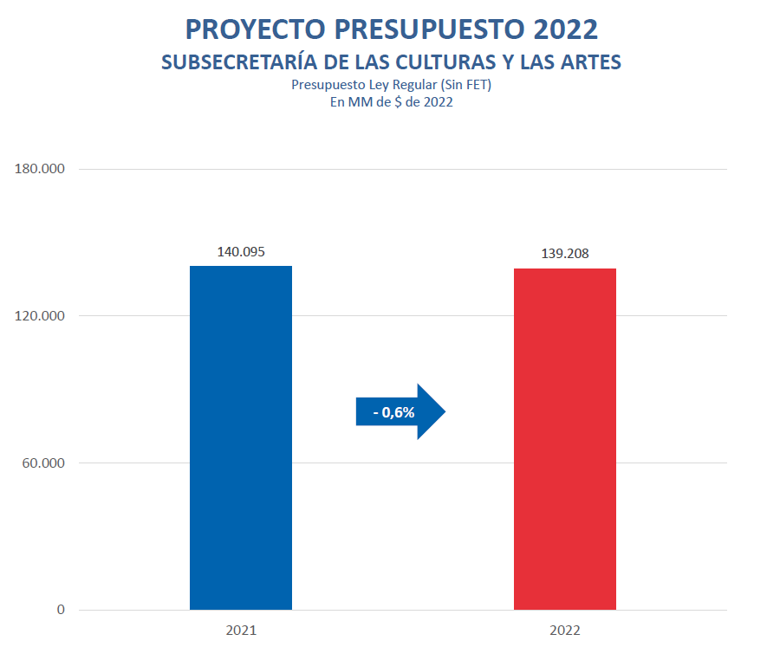

Programa Presupuestario | Presupuesto Ley 2021 | Proyecto Presupuesto 2022 | Crecimiento Respecto Ppto Ley | % Crecimiento Respecto Ppto Ley
P01 Subsecretaría de las Culturas y las Artes | 94.346.313 | 92.373.900 | -1.972.413 | -2,1%
P02 Fondos Culturales y Artísticos | 45.748.280 | 46.834.297 | 1.086.017 | 2,4%
Total | 140.094.593 | 139.208.197 | -886.396 | -0,6%

Más adelante, manifestó que, de considerarse el Fondo de Emergencia Transitorio, evidentemente, la reducción del Capítulo es mucho más pronunciada, alcanzando un -8%. El decrecimiento se observa en el Programa 01, donde estaba establecida la asignación del FET, detalló. Al efecto, recurrió a las imágenes plasmadas a continuación:

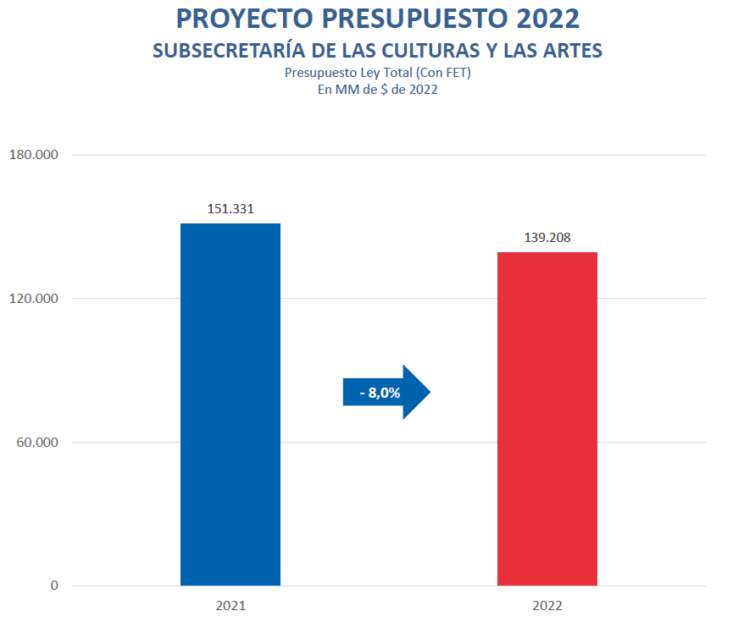

Programa Presupuestario | Presupuesto Ley 2021 | Proyecto Presupuesto 2022 | Crecimiento Respecto Ppto Ley | % Crecimiento Respecto Ppto Ley
P01 Subsecretaría de las Culturas y las Artes | 105.582.363 | 92.373.900 | -13.208.463 | -12,5%
P02 Fondos Culturales y Artísticos | 45.748.280 | 46.834.297 | 1.086.017 | 2,4%
Total | 151.330.643 | 139.208.197 | -12.122.446 | -8,0%

Programa 01
Subsecretaría de las Culturas y las Artes

Este Programa considera ingresos y gastos por la suma de M$ 92.373.900, lo que implica una variación total de -12,5%, en comparación con el presupuesto del año en curso, que asciende a la suma de M$105.582.363.

Luego, el señor Subsecretario de las Culturas y las Artes examinó los principales aspectos del Programa 01 del Capítulo 01. Al respecto, revisó, en términos globales, las cantidades asignadas a los diferentes Subtítulos, comparando el presupuesto propuesto con el vigente, y analizando el escenario con y sin FET:

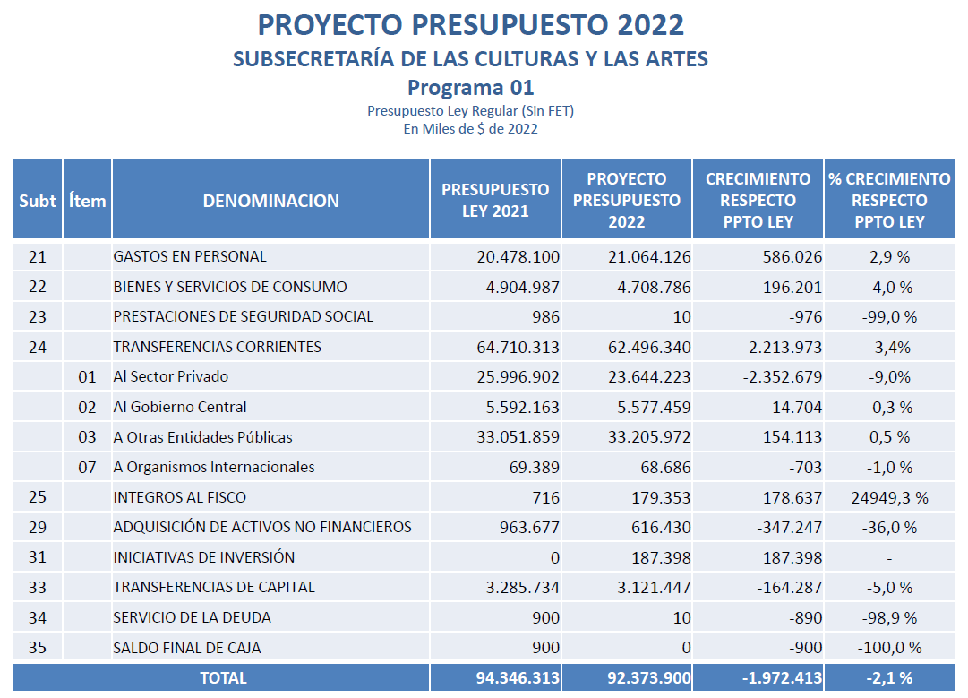

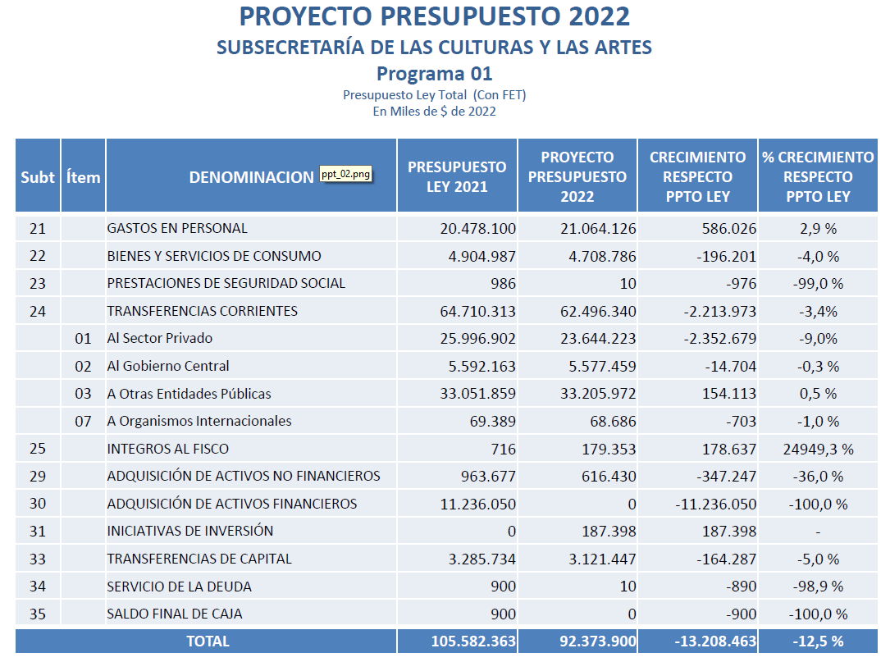

Más adelante, analizó en mayor detalle los Subtítulos que componen el Programa; a saber:

a) Subtítulo 21, gastos en personal.

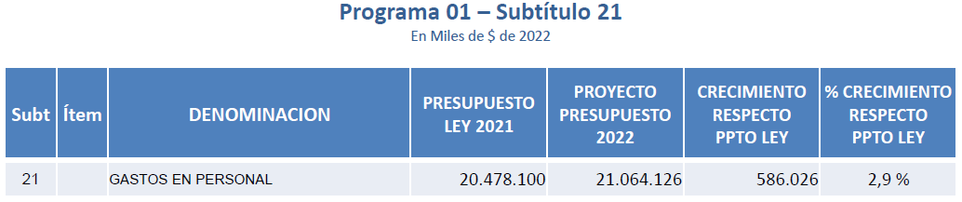

Acerca de este punto, subrayó lo siguiente:

- Aumenta la dotación en un 4,9%, lo que implica 49 cargos adicionales, llegando a 800 funcionarios dentro del Programa 01.

- Incluye 32 honorarios que pasan a contrata.

- Incorpora dos cargos vinculados a la implementación del Ministerio (jefaturas de división).

- Supone 15 cargos para fortalecer la gestión institucional, especialmente en materia de rendición y cierre de proyectos.

- Incluye M$232.000 para el pago de dietas de los miembros del Consejo Nacional y Consejeros Regionales.

b) Subtítulo 22, bienes y servicios de consumo.

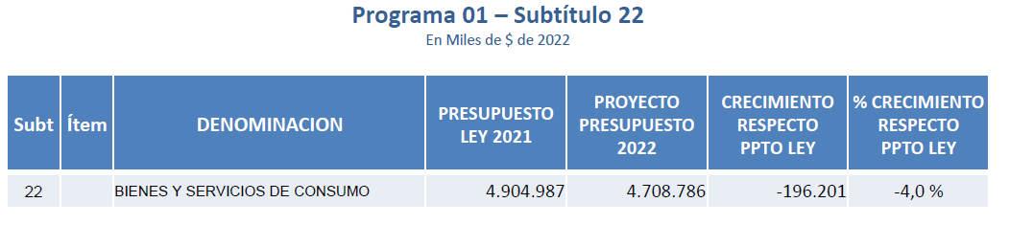

c) Subtítulo 24, transferencias corrientes.

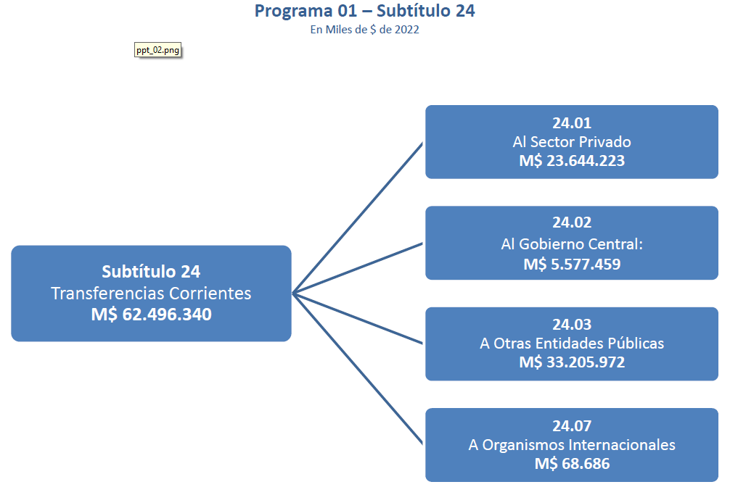

i. Ítem 01, transferencias corrientes al sector privado.

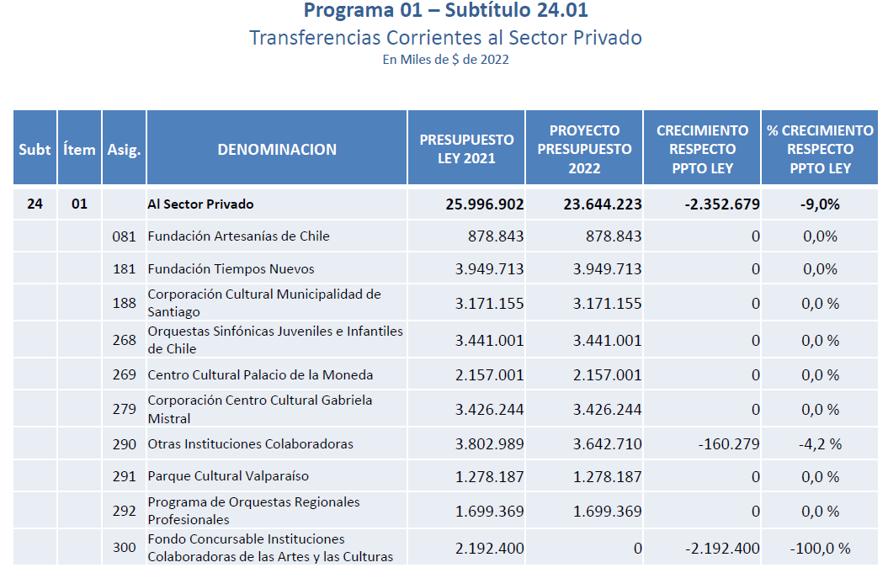

El señor Subsecretario expresó que las transferencias al sector privado dicen relación con las instituciones colaboradoras. Afortunadamente, resaltó, todas estas entidades pueden tener la tranquilidad de contar con continuidad nominal, más el reajuste, para el próximo año; con excepción de aquellas que forman parte de la categoría de “otras instituciones colaboradoras”, las cuales solo poseen continuidad nominal.

Adicionalmente, clarificó que el traspaso de recursos que hasta el año 2021 se hacía a la Subsecretaría de Educación para que esta repartición, a su vez, los transfiriera a la Fundación Tiempos Nuevos, ahora se hará directamente a esta última organización, lo que tiene más sentido en el marco del ecosistema de colaboradores.

El Honorable Senador señor Montes formuló aprensiones en torno a la forma en que se otorgarán fondos a la Fundación Tiempos Nuevos. En esa línea, recalcó que esta institución ya ha mostrado tener su propio dinamismo y, en el pasado, ha tendido a desvincularse del Ministerio de Educación, lo que terminó motivando la imposición de una serie de cargas y responsabilidades en favor de establecimientos públicos por medio de un convenio. A su juicio, sería pertinente diseñar una glosa que mantenga los aludidos deberes y evite la total autonomía de esta Fundación -y su Museo Interactivo- respecto de la Cartera de Educación, considerando que el Estado ha apoyado aquel proyecto desde un comienzo, con miras a fortalecer la enseñanza.

De igual forma, solicitó aclarar si el financiamiento por M$3.949.713 a favor de la Fundación sale del presupuesto de la Subsecretaría de Educación y se traslada al de la Subsecretaría de las Culturas y las Artes. De ser afirmativa la respuesta, advirtió que la caída total de los recursos correspondientes a la Partida 29 sería aún más pronunciada de lo que se declara, y equivaldría en realidad a -6,3%.

Acerca de este último punto, el representante de la DIPRES, señor Alex Martínez, explicó que hasta el año 2021, la Subsecretaría de las Culturas y las Artes efectuaba, con cargo al Ítem 02 de este Subtítulo -transferencias corrientes al Gobierno Central-, un traspaso de fondos a la Subsecretaría de Educación para que esta, por su parte, los entregara a la Fundación. A partir del próximo año, en cambio, la transferencia se efectuará directamente, en el marco del Ítem 01, constató. Por lo tanto, esclareció, esta modificación no influye en la comparación presupuestaria entre el período actual y 2022, pues no hubo un recorte en el sector Educación para hacer un traslado de recursos al rubro de la Cultura.

A su turno, el Honorable Diputado señor Díaz observó que los fondos destinados a la Asignación 290, otras instituciones colaboradoras, caen en -4,2%. Consultó si el Museo de Arte Precolombino se encuentra entre dichas entidades, remarcando que éste se encuentra al borde del cierre y que no logrará salir adelante, a menos que se eleve el aporte presupuestario a su favor. Lo mismo podría ocurrir con otras organizaciones que también han vivido escenarios dramáticos durante la pandemia.

El señor Subsecretario del Patrimonio Cultural, señor Emilio de la Cerda, declaró conocer muy bien la realidad del referido Museo, detallando que su financiamiento proviene, por partes prácticamente iguales, del apoyo que brinda la Municipalidad de Santiago; las transferencias que efectúa la Cartera de las Culturas, las Artes y el Patrimonio; y las entradas. Afirmó que, si bien los recursos que aporta el Ministerio no se han recortado -y de hecho, se mantienen para 2022-, la institución igualmente ha reportado pérdidas, producto de la pandemia. En ese sentido, relató que la organización tuvo que hacer enormes esfuerzos por mantenerse en funcionamiento durante este período. Ya tienen un déficit de M$140.000; no obstante, en la medida que se empiece a retornar a la normalidad, se espera que el Museo pueda recuperarse, reflexionó.

ii. Ítem 02, transferencias corrientes al Gobierno Central.

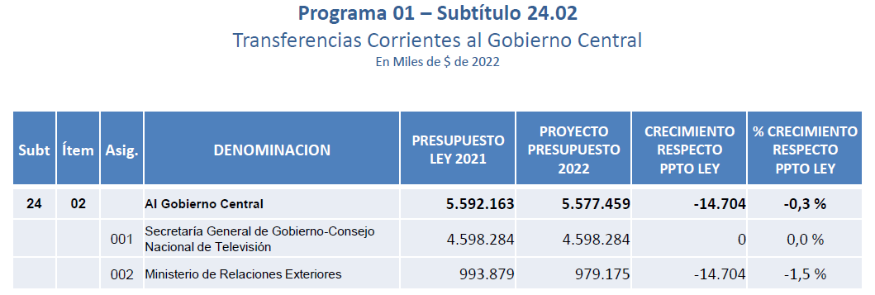

Continuó su intervención el señor Subsecretario de las Culturas y las Artes, mencionando que en este Ítem se mantiene la transferencia al Consejo Nacional de Televisión. En un comienzo, ahondó, hubo ciertas aprensiones de parte de algunos consejeros, quienes estimaban que ello podría afectar la autonomía del organismo. Afortunadamente, enfatizó, este mecanismo ha generado un incentivo para lograr un mayor grado de coordinación en cuanto a los instrumentos del ámbito audiovisual.

iii. Ítem 03, transferencias corrientes a otras entidades públicas.

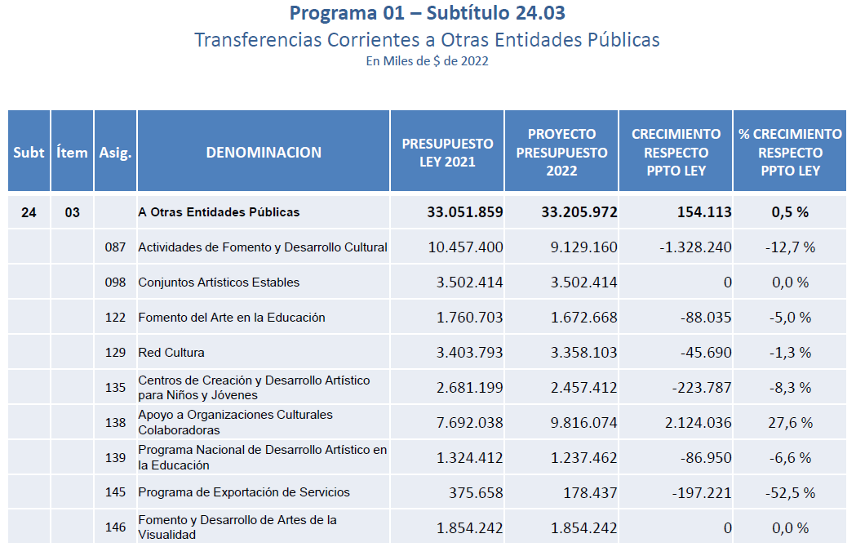

Se examinaron con mayor detención algunas de las Asignaciones que forman parte de este Ítem:

Asignación 087, actividades de fomento y desarrollo cultural.

El señor Subsecretario hizo hincapié en los objetivos que constan enseguida:

- Aumentar el acceso a bienes y servicios artísticos y culturales en comunas distintas a las capitales regionales, a través del Programa de Fortalecimiento de la Identidad Cultural Regional.

- Incrementar la difusión de la programación artística cultural generada por agentes culturales a nivel nacional, por medio de la plataforma digital Elige Cultura.

- Apoyar la formación, la promoción y puesta en valor de creadores/as y mediadores/as de las disciplinas de artesanía, arquitectura y diseño.

- Llevar adelante acciones de desarrollo y formación de públicos en espacios culturales.

- Financiar la programación de obras de distintas disciplinas artísticas en el Centro de Extensión institucional, considerando acciones de mediación.

- Difundir a artistas y gestores/as culturales y sus obras a nivel internacional.

- Visibilizar las expresiones culturales de las personas migrantes que habitan en nuestro país, a través de la iniciativa Interculturalidad e Inclusión de Migrantes.

- Vincular a la comunidad con los espacios de memoria gestionados por las agrupaciones de Derechos Humanos, a través de la ejecución y difusión de proyectos culturales en dichos espacios.

Después, el Honorable Diputado señor Díaz solicitó mayor información en torno a la rebaja de -12,7% que se observa en esta Asignación 087.

Al efecto, la autoridad de gobierno consignó que el decrecimiento se debe a dos motivos. Enunció que el primero dice relación con el cambio de 16 personas que cumplían sus funciones a honorarios a la modalidad a contrata, siguiendo el mismo criterio adoptado todos los años, según se explicó previamente. Ello implica que sus remuneraciones comenzarán a integrar el Subtítulo 21 del Programa, puntualizó.

La otra razón, planteó, está vinculada al traspaso del financiamiento de la plataforma digital “OndaMedia” al Programa de Industrias Creativas, incluido en la asignación 521, Fondo de Fomento Audiovisual, del Ítem 03 del Programa 02 de este Capítulo.

Asignación 098, conjuntos artísticos estables.

El señor Subsecretario de las Culturas y las Artes destacó que se mantiene el presupuesto, sin afectar el acceso por parte de la ciudadanía a expresiones artísticas de excelencia en danza folclórica, música folclórica y música docta, a través de presentaciones presenciales y virtuales del Ballet Folclórico Nacional y la Orquesta de Cámara de Chile.

Asignación 122, fomento del arte en la educación.

En lo que concierne a este aspecto, afirmó que la finalidad es aumentar el acceso de niños, niñas y jóvenes en procesos formativos al ámbito de las artes y las culturas, a través de proyectos de mediación en artes y cultura en establecimientos educacionales, instituciones de educación parvularia y espacios culturales; y por medio de capacitaciones, y asistencias técnico pedagógicas a docentes y artistas.

Sobre el particular, constató que se produce una caída de -5% en el presupuesto de 2022.

En lo tocante a este tema, el Honorable Diputado señor Díaz recordó que se formularon grandes cuestionamientos hace algún tiempo.

El señor Subsecretario reconoció que en 2020 hubo críticas, porque se dejó de ejecutar el programa “Acciona” pese a que podría haberse mantenido funcionando en algunas regiones. Con todo, destacó que en 2021 continuó operando a lo largo de todo el territorio.

Asignación 129, Red Cultura.

Posteriormente, la autoridad sectorial manifestó que esta asignación tiene el propósito de aumentar la programación cultural con participación local en las comunas del país, a través del fortalecimiento de la planificación y gestión cultural local de municipios y espacios culturales.

La reducción de -1,3% se explica por el traspaso a la modalidad a contrata de tres funcionarios que trabajaban a honorarios y cuyas remuneraciones comenzarán a ser pagadas con cargo al Subtítulo 21.

Asignación 135, centros de creación y desarrollo artístico (CECREA) para niños y jóvenes.

Más adelante, subrayó que se busca incrementar el acceso a los procesos de creación, mediante una programación de experiencias pedagógicas, que ofrece a los niños, niñas y jóvenes (NNJ) laboratorios en que convergen diferentes disciplinas, en tres ciclos anuales; además de espacios didácticos adecuadamente implementados para que los proyectos y experiencias se puedan concretar.

Mencionó que los recursos solicitados corresponden, principalmente, al componente Espacios Didácticos, ya que a este se cargarán los gastos de administración de los cuatro centros construidos en las regiones de Atacama, Valparaíso, Los Ríos y Los Lagos.

Adicionalmente, anunció que está contemplado un proyecto de inversión -según se verá a propósito del Subtítulo 31- relativo al espacio en que operará el CECREA de Arica.

Acerca de la disminución presupuestaria, explicó que se trasladan M$163.652 al Subtítulo 21 por el traspaso de nueve funcionarios a honorarios a la modalidad a contrata.

Asignación 138, apoyo a organizaciones culturales colaboradoras.

Luego, el señor Subsecretario continuó su intervención, señalando que se busca resolver las bajas capacidades de sostenibilidad de las entidades que realizan intermediación cultural, en relación con la gestión, los recursos económicos y la asociatividad, mediante la implementación de tres componentes:

- Actividades formativas en temáticas de planificación estratégica, gestión cultural y desarrollo de públicos; y acompañamiento por medio de mentorías y consultorías especializadas.

- Fortalecimiento de la gestión y programación, a través del financiamiento total o parcial -vía convocatoria pública- de planes de gestión (recursos humanos, operaciones, gastos fijos para la mantención de la infraestructura, etcétera).

- Apoyo a redes asociativas; traspaso de competencias entre las organizaciones; circulación y programación de bienes y servicios culturales; y desarrollo de públicos dentro del territorio nacional. La postulación es vía convocatoria pública.

En otro orden de cosas, consignó que se trasladan M$43.308 al Subtítulo 21, por el traspaso a contrata de dos funcionarios a honorarios.

El Honorable Diputado señor Díaz preguntó a qué se debe la significativa variación al alza de 27,6%.

Al respecto, la autoridad de gobierno comunicó que aquí se fusionan la actual Asignación 138 del Ítem 03 con la Asignación 300 del Ítem 01 (Fondo Concursable de Instituciones Colaboradoras de las Artes y las Culturas), que comprende M$2.100.000.

De esta manera, enfatizó, el Programa de Apoyo a Organizaciones Culturales Colaboradoras (PAOCC) tendrá un presupuesto robusto cercano a los M$10.000.000, con una cobertura de prácticamente 220 espacios. A fin de dar cuenta del crecimiento en este ámbito, detalló que en 2017 los montos destinados a la misma finalidad solo alcanzaban M$5.400.000 y cubrían 85 espacios aproximadamente. Recalcó, además, que, por primera vez, se permite comprometer gastos futuros, otorgando financiamiento más allá del año calendario.

Acerca del monto total, el Honorable Diputado señor Díaz razonó que, en definitiva, no hay ningún crecimiento entre el presupuesto del año en curso y el proyectado para 2022, dado que ese aumento de 27,6% se explica únicamente por la combinación de esta Asignación con otra.

Asignación 139, Programa Nacional de Desarrollo Artístico en la Educación.

El señor Subsecretario de las Culturas y las Artes declaró que se pretende aumentar la oferta de procesos formativos de calidad de instituciones educativas y culturales que desarrollan programas de educación artística formal y no formal para niños, niñas y jóvenes en edad escolar, a través de:

- Fortalecimiento de la asociatividad y redes a través de mesas regionales conformadas por instituciones, educadores/as, artistas y agrupaciones que desarrollan procesos formativos en arte y cultura.

- Confección de material didáctico para la producción, el intercambio y la difusión del conocimiento en educación en arte y cultura.

- Capacitaciones a artistas, cultores/as y gestores/as culturales que manifiesten una vocación educativa, y que no cuenten con herramientas para desarrollar procesos formativos en arte y cultura para un público escolar.

- Fondo de Fomento al Arte en Educación: fondo concursable destinado a financiar proyectos artísticos culturales presentados por establecimientos educacionales municipales, instituciones y organizaciones artísticas que desarrollan procesos de formación y promoción de la educación en artes con NNJ en edad escolar.

- Semana de Educación Artística (SEA), que es una celebración mundial impulsada por UNESCO, con el objetivo de potenciar iniciativas en arte y cultura, que fomenten la creatividad, la diversidad, el diálogo cultural e intercultural, y la cohesión social.

Al igual que en otras asignaciones, comentó, hay un traspaso al Subtítulo 21 por M$20.729 debido al cambio a contrata de un funcionario a honorarios.

Asignación 145, Programa de Exportación de Servicios.

Indicó que el propósito es aumentar la asociatividad y las competencias de los agentes culturales del sector de la economía creativa en el ámbito nacional e internacional, para lo cual se desarrollarán actividades vinculadas a tres ámbitos de acción:

-Desarrollo internacional: acciones de formación, difusión, circulación y comercialización internacional, mediante la entrega de servicios de capacitación, becas y asesorías.

-Fortalecimiento de la cadena de valor: formación de capacidades empresariales de exportación e inteligencia de mercados, a través de talleres y encuentros.

-Difusión y servicios creativos: servicios de producción, asesoría y diseño para la organización de instancias de mercado y de comercialización -tanto presencial como remota- de sectores creativos a nivel nacional e internacional, así como informes cuantitativos y cualitativos de la participación chilena en mercados internacionales.

El Honorable Diputado señor Díaz solicitó mayor información sobre la reducción de -52,5% para esta Asignación.

Al efecto, la autoridad sectorial enunció que estas actividades comenzaron hace cinco años y su financiamiento es fruto de un préstamo del Banco Interamericano de Desarrollo a la Subsecretaría de Hacienda, la cual transfiere los recursos a la Subsecretaría de las Culturas y las Artes. Precisó que, de ser necesario inyectar mayores recursos a futuro, ello sería posible recurriendo a otros programas de la repartición que dirige, que permiten abordar iniciativas de economía creativa.

Asignación 146, fomento y desarrollo de artes de la visualidad.

El señor Subsecretario mencionó que el énfasis está puesto en aumentar la oferta de bienes y servicios culturales producidos por agentes de las artes de la visualidad, a través de seis componentes: formación especializada en las artes de la visualidad; creación y producción en artes de la visualidad; exhibición y circulación nacional e internacional; difusión de artes de la visualidad; puesta en valor de colecciones y archivos de arte contemporáneo; y mediación artística y públicos.

Manifestó que se consideran recursos para el funcionamiento y programación del Centro Nacional de Arte Contemporáneo de Cerrillos y de la Galería Gabriela Mistral.

iv. Ítem 07, transferencias corrientes a organismos internacionales.

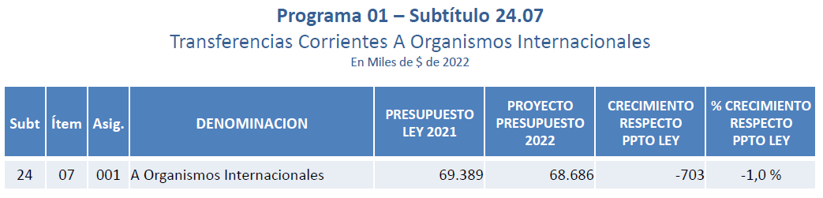

Expresó que están contempladas las siguientes cuotas: Iberartesanía (US$40.000), Ibercultura (US$35.000) e Iberrutas (€$10.000).

d) Subtítulo 29, adquisición de activos no financieros.

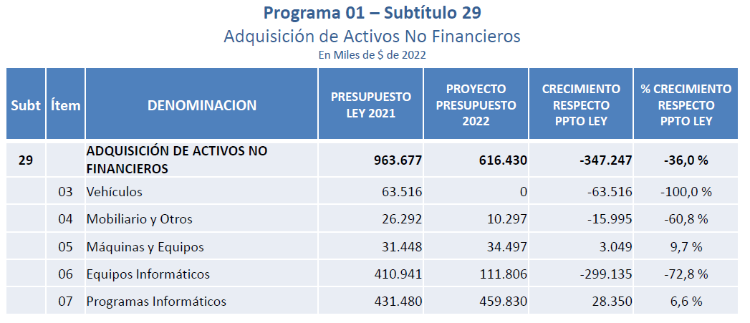
e) Subtítulo 31, iniciativas de inversión.

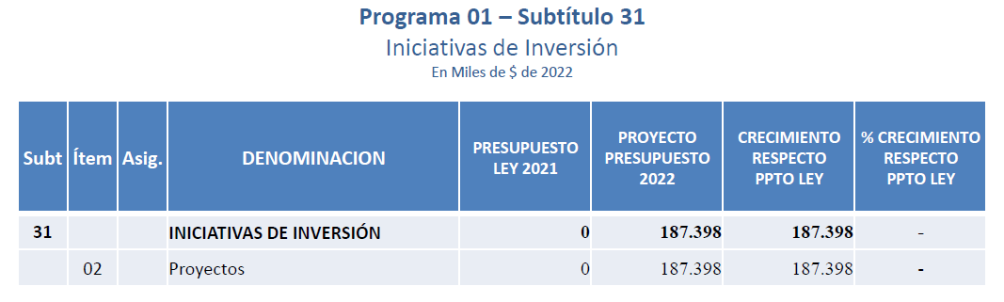

Afirmó que el presupuesto contemplado en el Subtítulo 31, iniciativas de inversión, para el año 2022 está destinado a financiar gastos de la construcción del Centro de Creación que se emplazará en la comuna de Arica (código BIP N°30427986-0), cuya fase de diseño se encuentra en proceso de cierre, y su etapa de ejecución ya ha sido postulada al Ministerio de Desarrollo Social y Familia para que comience durante el próximo año.

f) Subtítulo 33, transferencias de capital.

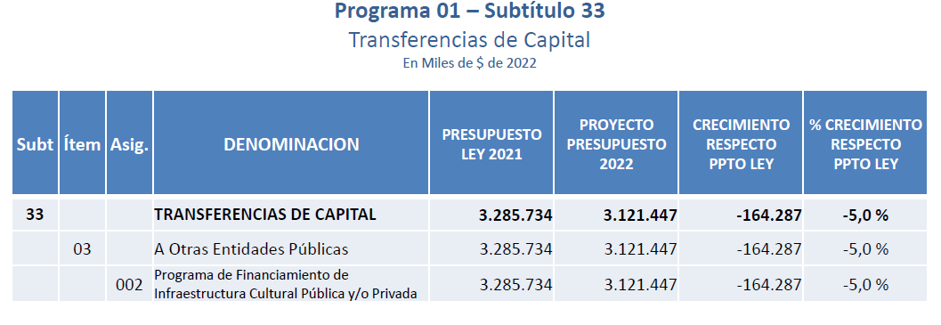

Al finalizar esta parte de la presentación, el Honorable Senador señor Montes reiteró su preocupación por los problemas que se observaron durante 2021 en relación con la ejecución de las inversiones que deberían haberse concretado con cargo a los fondos extraordinarios que se asignaron con motivo de la pandemia y que, posteriormente, fueron recortados. Existen mecanismos relativamente flexibles que están a disposición del Ministerio para financiar los proyectos culturales y que podrían haber sido utilizados para apoyar al sector en esta época compleja.

No obstante, reconoció las dificultades a que se vio enfrentada la Cartera, debido a la cantidad y dispersión de trabajadores del rubro, y a las insuficientes facultades legales. En consecuencia, dijo ser partidario de repensar la manera en que se impulsan las iniciativas y declaró que aún se puede explorar la idea de entregar atribuciones para traspasar más directamente los recursos, de manera que los agentes culturales levanten sus proyectos y reciban un ingreso, a cambio de su aporte a la sociedad.

Por último, hizo un llamado a las actuales autoridades a consignar sus reflexiones en torno a la gestión de los últimos años, de manera de facilitar a sus sucesores la tarea de corregir los inconvenientes que se han detectado en torno a la lentitud y burocracia que caracteriza a ciertos procedimientos, los cuales no derivan solo de la falta de financiamiento, sino que también de errores organizacionales.

- Una vez concluida la discusión del Programa 01 del Capítulo 01, la Subcomisión acordó no emitir un pronunciamiento a su respecto.

En tal sentido, sus miembros estimaron que durante la tramitación del proyecto de ley es posible introducir modificaciones tendientes a resolver algunas de las inquietudes planteadas durante el debate, las cuales han sido consignadas en el presente informe y que, en síntesis, se refieren a la necesidad de evitar la disminución del presupuesto regular del Programa; el bajo nivel de nuevas iniciativas de inversión previstas; la posibilidad de conferir atribuciones al Ministerio para asignar directamente recursos a proyectos culturales y artísticos; y la relación y deberes que debería mantener la Fundación Tiempos Nuevos con el sector educacional.

- En mérito de lo expuesto, la unanimidad de los integrantes presentes de la Subcomisión, Honorables Senadores señora Goic y señor Montes, y Honorable Diputado señor Díaz, estuvieron por dejar pendiente la consideración de este Programa para la Comisión Especial Mixta de Presupuestos.

Programa 02
Fondos Culturales y Artísticos

Contempla ingresos y gastos por la cantidad de M$ 46.834.297, lo que importa un aumento de 2,4%, respecto del presupuesto 2021, que considera recursos por M$ 45.748.280

A continuación, el señor Subsecretario de las Culturas y las Artes analizó los componentes más relevantes de este Programa 02 del Capítulo 01.

En cuanto a las cifras globales asignadas, exhibió la tabla que consta enseguida:

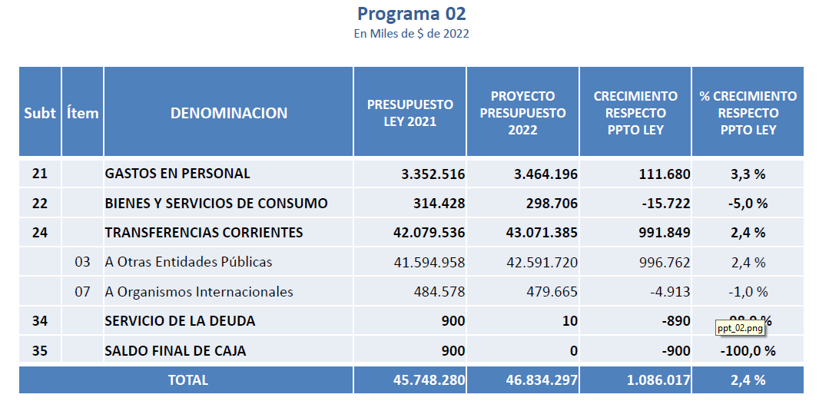

Después, analizó los Subtítulos que componen el Programa; a saber:

a) Subtítulo 21, gastos en personal.

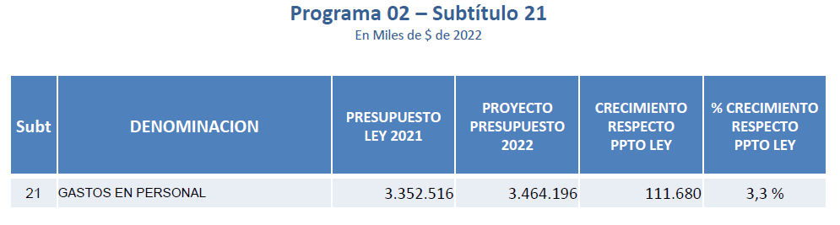

En lo tocante a este asunto, destacó los puntos que se indica:

- Aumenta la dotación en un 18%, lo que implica 12 cargos adicionales, llegando a 78 personas.

- Incluye nueve honorarios que pasan a contrata.

- Supone tres cargos vinculados a la implementación de la Secretaría Ejecutiva de Artes Escénicas.

- Comprende M$77.000 para el pago de dietas de los miembros de los Consejos Sectoriales.

b) Subtítulo 22, bienes y servicios de consumo.

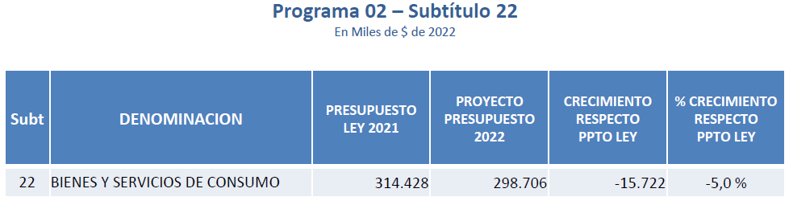

c) Subtítulo 24, transferencias corrientes.

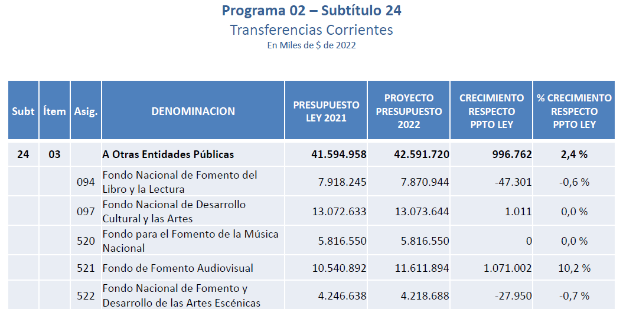

Dentro de este subtítulo, el señor Subsecretario se abocó a examinar los Ítems y sus Asignaciones.

i. Ítem 03, transferencias corrientes a otras entidades públicas.

Asignación 094, Fondo Nacional de Fomento del Libro y la Lectura.

Remarcó que los recursos están destinados a:

- Aumentar la profesionalización de los agentes del sector del libro y la lectura, mediante la entrega de financiamiento de proyectos vía convocatoria pública.

- Incrementar el acceso de las personas, en todas las regiones del país, a acciones permanentes de mediación lectora, a través del desarrollo de actividades vinculadas al acceso, fomento y formación en este rubro, las que promueven una lectura participativa entre diversos públicos y agentes culturales de este ámbito, tales como acciones de mediación; formación de mediadores; clubes de lectura; laboratorios de escritura creativa; entrega de materiales de lectura; encuentros regionales; y actividades de difusión.

Adicionalmente, enunció que se trasladan M$47.300 al Subtítulo 21 por el traspaso de dos funcionarios a honorarios a la modalidad a contrata. Esto explica la disminución presupuestaria, acotó.

Asignación 097, Fondo Nacional de Desarrollo Cultural y las Artes.

Luego, subrayó que el presupuesto contemplado para esta Asignación está orientado a elevar la oferta de bienes y servicios producidos por agentes culturales de las áreas que no cuentan con características propias de las industrias culturales, mediante la entrega de financiamiento de iniciativas vía convocatoria pública.

Asimismo, expuso que se trasladan M$19.035 al Subtítulo 21 por el cambio de calidad de contratación de una persona que desempeñaba sus funciones a honorarios, que pasa a contrata.

Asignación 520, Fondo para el Fomento de la Música Nacional.

Los recursos, declaró, están destinados a:

- Incrementar la profesionalización de los agentes culturales vinculados al campo de la música nacional, mediante la entrega de financiamiento de proyectos vía convocatoria pública.

- Aumentar el acceso a apreciación de música nacional de niños, niñas y jóvenes, a través de la implementación de ciclos de mediación.

Asignación 521, Fondo de Fomento Audiovisual.

Posteriormente, puso de relieve que la Asignación tiene por objeto que agentes culturales mejoren sus condiciones de desarrollo en la cadena de valor del campo audiovisual, a través del financiamiento de iniciativas vía convocatoria pública.

Destacó que hay un crecimiento real de un 10,2%, que no implica un recorte de fondos a otras instituciones públicas. Es la apuesta que ha hecho el Ministerio por este sector, añadió.

En esa línea, hizo hincapié en la creación, para el año 2022, del Programa Industrias Creativas Audiovisual, con un presupuesto de M$2.193.780, cuyo propósito es que agentes culturales intermediarios del campo audiovisual aumenten sus oportunidades, a través de:

- Plataforma digital “OndaMedia”: su fin es fortalecer la difusión y comercialización del sector audiovisual, por medio de la exhibición descentralizada de contenidos audiovisuales nacionales gratuitos para la ciudadanía, que genera oportunidades para la industria, a través del financiamiento de obras de agentes intermediadores para exhibición.

- Asociatividad y fortalecimiento de la industria audiovisual para el crecimiento, competitividad y diversificación de agentes culturales intermediadores, por medio del financiamiento total o parcial de proyectos, vía convocatoria pública.

- Impulso internacional de proyectos audiovisuales en etapa de desarrollo (largometrajes, cortometrajes, series y videojuegos), a través de herramientas e insumos que contribuyan a la comercialización y búsqueda de financiamiento (carpeta de negocio, plan de producción, tráiler promocional, etcétera). La postulación al financiamiento de iniciativas es vía convocatoria pública.

Adicionalmente, comentó que se traspasan M$14.787 al Subtítulo 21, como consecuencia del traspaso de una persona que trabajaba a honorarios a la modalidad a contrata.

Asignación 522, Fondo Nacional de Fomento y Desarrollo de las Artes Escénicas.

Señaló que se busca incrementar la oferta de bienes y servicios culturales generada por agentes del campo de las artes escénicas, mediante la entrega de financiamiento de iniciativas vía convocatoria pública.

Prontamente -tal como ocurre en otras áreas culturales- se constituirá el primer Consejo de las Artes Escénicas, que administrará un fondo específico, recalcó.

Además, resaltó que se trasladan M$27.950 al Subtítulo 21 por el traspaso de un funcionario a honorarios a la modalidad a contrata.

ii. Ítem 07, transferencias corrientes a organismos internacionales.

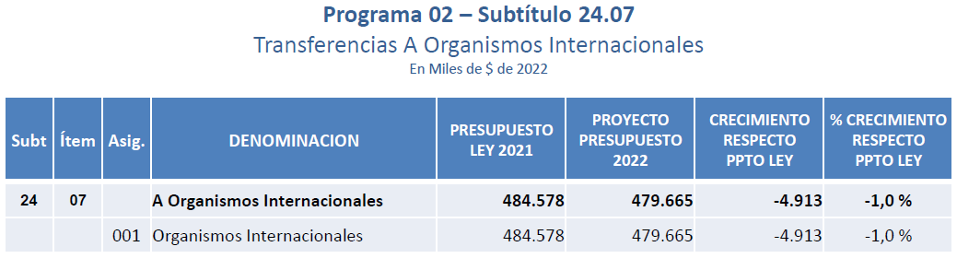

Detalló que se financia el pago de las cuotas correspondientes a Cerlalc (US$19.000), Ibermúsica (US$80.000), Iberorquestas (US$80.000), Ibermedia (US$300.000), y CAACI (US$12.184).

- Puesto en votación el Programa 02 del Capítulo 01, resultó aprobado, sin modificaciones, por la unanimidad de los miembros presentes de la Subcomisión, Honorables Senadores señora Goic y señor Montes, y Honorable Diputado señor Díaz.

- - -

Capítulo 02
Subsecretaría del Patrimonio Cultural

El Capítulo correspondiente a la Subsecretaría del Patrimonio Cultural contiene un único Programa, de la misma denominación.

Programa 01
Subsecretaría del Patrimonio Cultural

Contempla ingresos y gastos por la suma de M$ 2.283.082, lo que supone una variación al alza de 0,2%, en contraste con el presupuesto del presente año, que considera recursos por M$ 2.278.602.

El señor Subsecretario del Patrimonio Cultural, señor Emilio de la Cerda, efectuó una revisión de los elementos más importantes del Programa.

Señaló que la iniciativa en estudio contempla un presupuesto de continuidad, que se ve reflejado en la siguiente imagen:

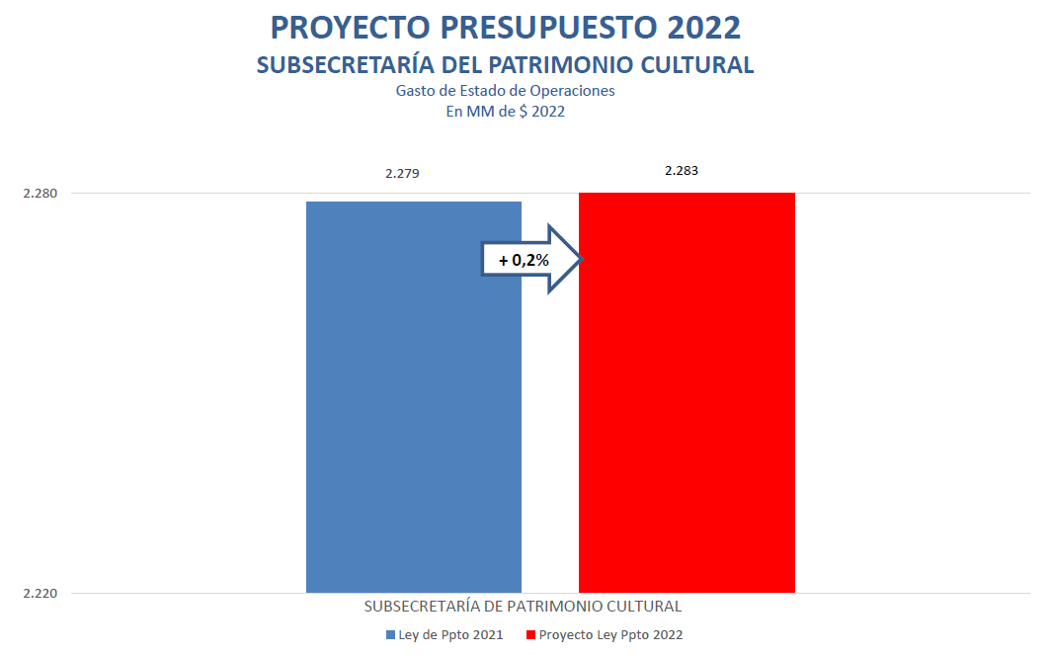

Luego, examinó, en términos generales, los gastos programados para el año 2022, recurriendo a la tabla que consta enseguida:

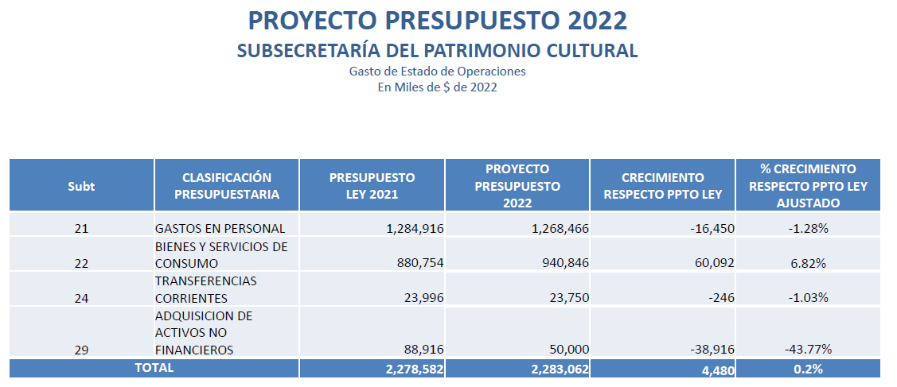

A continuación, se abocó al estudio de cada uno de los Subtítulos del Programa:

a) Subtítulo 21, gastos en personal.

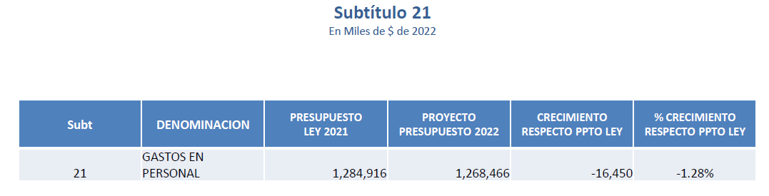
El gasto más significativo está constituido por el financiamiento de las remuneraciones de los equipos de trabajo, remarcó. Detalló que se está considerando un cupo adicional para la dotación actual, tomando en cuenta la reconversión de un funcionario que se desempeña a honorarios a la modalidad a contrata.

b) Subtítulos 22, bienes y servicios de consumo.

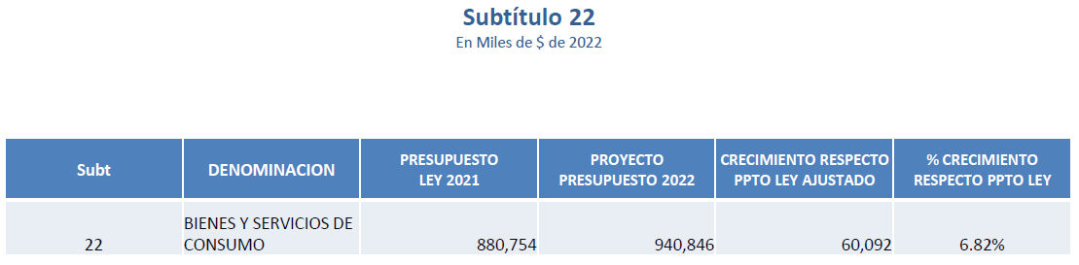

En lo que atañe a este aspecto, señaló que el presupuesto incluye fondos orientados a cubrir:

- Estudios sobre patrimonio cultural para el cumplimiento de las funciones establecidas por la ley N° 21.045, que crea el Ministerio de las Culturas, las Artes y el Patrimonio.

- Administración y mantención del Edificio Palacio Pereira. Al respecto, destacó que no solo es una sede del Ministerio, sino que, además, parte de sus espacios han sido facilitados a la Convención Constitucional, lo que ha generado mayores gastos.

c) Subtítulo 24, transferencias corrientes.

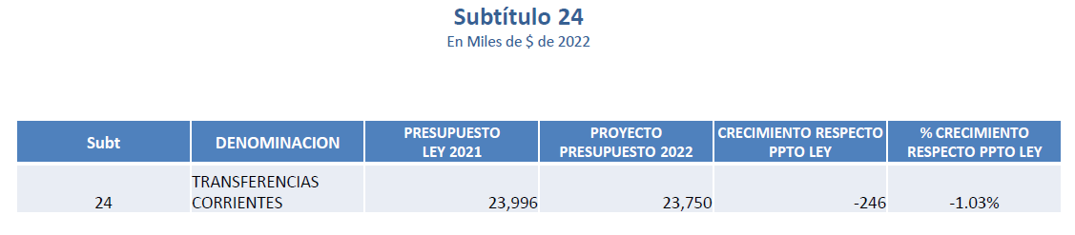

Consignó que este Subtítulo importa el pago de membresías a UNESCO, atingentes a la contribución de Chile al Fondo del Patrimonio Mundial y al Fondo para la Salvaguardia del Patrimonio Inmaterial.

d) Subtítulo 29, adquisición de activos no financieros.

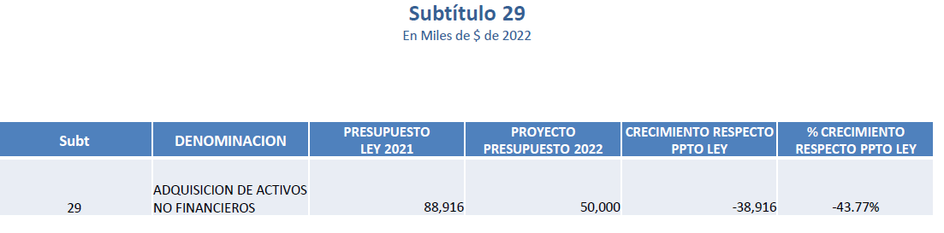

El proyecto de ley, detalló, contempla recursos destinados a la adquisición de softwares de mejoramiento de la gestión de los proyectos vinculados al Plan Nacional de Patrimonio Cultural y al Plan Nacional de Infraestructura Patrimonial, como también para la optimización de la gestión interna y el control centralizado del Palacio Pereira. Aclaró que no se incluye la compra de equipos computacionales -pues esa adquisición ya se concretó- y ello explica la reducción de -43,77%.

En relación con el presupuesto considerado para este Servicio, el Honorable Senador señor Montes dejó constancia que el traslado de recursos del Mineduc a este Servicio considera una rebaja mayor que la que se consideraba antes de materializase el referido traspaso,

- Sometido a votación el Capítulo 02, con su respectivo Programa 01, resultó aprobado por la unanimidad de los miembros presentes de la Subcomisión, Honorables Senadores señora Goic y Montes, y Honorable Diputado señor Díaz.

- - -

Capítulo 03
Servicio Nacional del Patrimonio Cultural

El presente Capítulo, Servicio Nacional del Patrimonio Cultural, engloba cuatro Programas: el 01, Servicio Nacional del Patrimonio Cultural; el 02, Red de Bibliotecas Públicas; el 03, Consejo de Monumentos Nacionales, y el 04, Museos Nacionales.

El Director del Servicio Nacional del Patrimonio Cultural, señor Carlos Maillet, inició su exposición mencionando que este Capítulo presenta un incremento de M$1.302.642, equivalente a un 1,6% respecto del presupuesto asignado para el año 2021, según se aprecia en la siguiente tabla:

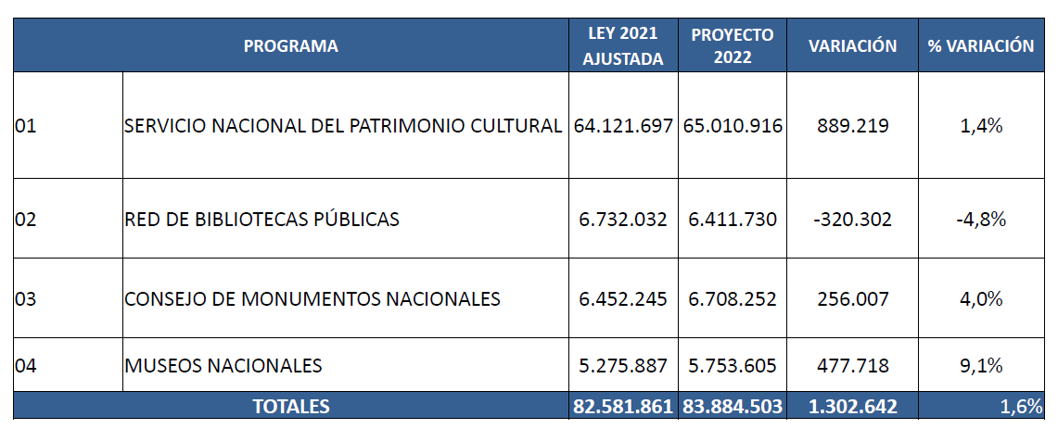

Programa 01
Servicio Nacional del Patrimonio Cultural

Contempla ingresos y gastos por la suma de M$ 65.010.916, lo que entraña un incremento de 1,4%, respecto del presupuesto 2021, que considera recursos por M$ 64,121.697.

A continuación, el señor Director analizó los gastos más relevantes previstos para el año 2022:

a) Subtítulo 21, gastos en personal.

Puso de relieve que la iniciativa de ley contempla recursos para cubrir los siguientes aspectos:

- Remuneraciones: continuidad respecto al pago de funcionarios por un monto de M$25.364.217.

- Reconversión: traspaso a la modalidad a contrata de 15 personas que se desempeñaban a honorarios, por un monto de M$202.448.

- Dotaciones incompletas: completar el personal de las Direcciones Regionales de Coquimbo, O´Higgins, Ñuble y La Araucanía, como también de los Archivos Regionales de Antofagasta y Atacama (12 cargos).

- Nueva institucionalidad: funcionamiento de seis meses para la instalación de cuatro nuevas Direcciones Regionales en las Regiones de Arica y Parinacota, Biobío, Los Ríos y Aysén; e implementación de dos Archivos Regionales para las Regiones de Coquimbo y Valparaíso (16 cargos).

En lo que atañe a estas iniciativas, expresó que están en línea con lo dispuesto por la ley N° 21.045, que crea el Ministerio de las Culturas, las Artes y el Patrimonio; y el decreto con fuerza de ley N° 35, de 2018, del Ministerio de Educación, que fija plantas de personal del Ministerio de las Culturas, las Artes y el Patrimonio y del Servicio Nacional del Patrimonio Cultural.

b) Subtítulo 22, bienes y servicio de consumo.

Luego, destacó que el proyecto comprende fondos para financiar:

- Continuidad operacional: actividad habitual del Servicio Nacional del Patrimonio Cultural.

- Nueva Institucionalidad: funcionamiento de seis meses para la implementación de cuatro nuevas Direcciones Regionales en las Regiones de Arica y Parinacota, Biobío, Los Ríos y Aysén; e instalación de dos Archivos Regionales para las Regiones de Coquimbo y Valparaíso.

c) Subtítulo 24, transferencias corrientes.

i. Ítem 01, transferencias corrientes al sector privado.

En lo que concierne a las organizaciones beneficiadas, el señor Director del Servicio Nacional del Patrimonio Cultural manifestó que el presupuesto es de continuidad respecto de todas ellas, sin que existan variaciones en comparación con 2021.

Luego, el Honorable Senador señor Montes criticó que, nuevamente, la Fundación Salvador Allende no tenga recursos asignados en la glosa 05 de este Programa. Para 2021, observó, se confirieron fondos por una vía no presupuestaria, con toda la complejidad que ello importa. Instó por considerar un monto en la aludida glosa, tal como ocurre con las fundaciones de los ex presidentes Eduardo Frei Montalva y Patricio Aylwin Azócar.

En la misma línea, la Honorable Senadora señora Allende relató que tanto el actual Presidente de la República como el Subsecretario de Hacienda se habían comprometido ante ella a incluir recursos para la Fundación Salvador Allende en la glosa pertinente para el año 2022. Al efecto, constató que la mencionada organización tiene por objeto conservar el legado del ex mandatario. El año pasado, añadió, solo se logró obtener una cantidad muy modesta -inferior a la que se otorgó a las Fundaciones Frei y Aylwin- que no fue incluida en la glosa, sino que fue provista por otro mecanismo más engorroso, que significó un retardo de varios meses en su transferencia.

En su opinión, es sumamente discriminatorio que instituciones análogas, que cumplen la misma función respecto de otros Jefes de Estado anteriores, sí reciban fondos presupuestarios. Conceder igualdad de trato en esta materia es un paso mínimo para preservar la memoria de un ex Presidente de la República que fue elegido democráticamente y cuya trayectoria es ampliamente reconocida.

Esclareció que la Fundación Salvador Allende difiere de la Fundación Arte y Solidaridad, en tanto esta última se dedica a preservar el patrimonio pictórico que se reunió, gracias a donaciones recibidas, fundamentalmente, durante el periodo presidencial de aquel ex mandatario.

Sobre el particular, la señora Ministra de las Culturas, el Arte y el Patrimonio coincidió en que debe haber una glosa que confiera fondos de manera permanente para que los archivos de los ex Presidentes de la República puedan ser documentados y conservados, como ocurre en otros países. Clarificó que el financiamiento para la Fundación Salvador Allende se encuentra incluido en los recursos del Archivo Nacional, descartando que exista un trato discriminatorio hacia su figura. No obstante, declaró que, de existir compromisos en el sentido que se han descrito, en su opinión, deben ser cumplidos.

Por su parte, el señor Director relató que el servicio que lidera ha apoyado a la Fundación Salvador Allende y destacó que la digitalización de su documentación ya se está llevando a cabo, precisamente, por parte del Archivo Nacional, en el marco del programa de archivos de ex Presidentes. De igual modo, puso de relieve que, en el contexto de la pandemia, aquella institución se vio beneficiada con aproximadamente M$35.000. Para el próximo año está previsto continuar aportando al trabajo que realiza tal entidad, acotó.

El Honorable Senador señor Montes insistió en la pertinencia de enmendar la glosa 05, de manera que todas las organizaciones de los exmandatarios estén comprendidas allí y reciban recursos por medio del mismo mecanismo. Ese había sido, agregó, el compromiso del Ejecutivo, junto con otorgar a la Fundación Salvador Allende un financiamiento equivalente al que se entrega a la Fundación Patricio Aylwin. Finalmente, exhortó a las autoridades presentes a realizar las gestiones necesarias para que se formule una indicación en esa línea.

ii. Ítem 02, transferencias corrientes al gobierno central.

Continuando con el análisis, el señor Director comunicó que el presupuesto proyectado para este Ítem es de continuidad, y no presenta variaciones.

iii. Ítem 03, transferencias corrientes a otras entidades públicas.

En cuanto a las variaciones experimentadas por este Ítem, recalcó las que siguen:

- Asignación 192, acciones culturales complementarias: presenta una rebaja equivalente a un -7,0%, recursos con los cuales se financiarán aproximadamente 29 proyectos. Con la creación del Programa 04 dentro del Capítulo 03, se traspasaron M$357.588 correspondientes a las siete iniciativas vinculadas a los museos nacionales.

- Asignación 194, fomento y desarrollo del patrimonio nacional: exhibe una reducción de un -21,8%, por el traspaso a la modalidad a contrata de dos funcionarios a honorarios.

- Asignación 195, Sistema Nacional del Patrimonio Material e Inmaterial: muestra una caída de un -17,7%, debido al traspaso a contrata de cuatro trabajadores a honorarios.

- Asignación 197, Programa Archivo Electrónico: supone la continuidad del proyecto de modernización del Archivo Nacional, impulsado y financiado por el BID y el Ministerio de Hacienda. Sufre una rebaja presupuestaria equivalente a un -10%, que en parte corresponde al traspaso de un funcionario a honorario a la modalidad a contrata.

d) Subtítulo 29, adquisición de activos no financieros.

Más adelante, señaló que el financiamiento para este Subtítulo asciende a un total de M$1.720.546, experimentando una reducción de -33%. Los recursos, añadió, estarán orientados principalmente a la adquisición de libros -que serán administrados por la Subdirección de Bibliotecas Públicas-, dando prioridad a la Biblioteca Pública Digital; y la compra de mobiliario para la implementación de cuatro Direcciones Regionales y dos Archivos Regionales.

Asimismo, remarcó que los montos relativos al funcionamiento de los museos nacionales y a la adquisición de obras de arte se trasladan al nuevo Programa 04, Museos Nacionales.

e) Subtítulo 30, Fondo de Emergencia Transitorio.

Expresó que permitirá financiar los siguientes proyectos de inversión: construcción del Museo Regional de Ñuble; habilitación y construcción del Archivo y Biblioteca Regional de Punta Arenas; construcción de la Biblioteca Regional de La Araucanía; reposición del Museo de Rapa Nui; y construcción de la Biblioteca Regional de Los Lagos.

f) Subtítulo 31, iniciativas de inversión.

Manifestó que en el marco del Plan de Infraestructura Patrimonial y la cartera de proyectos, están previstos recursos por M$685.238, destinados a financiar diversas iniciativas; a saber: construcción del Museo Regional Atacama; conservación del Archivo Regional de La Araucanía; construcción del Museo Regional de Ñuble; construcción del Archivo y Biblioteca Regional de Magallanes; construcción de la Biblioteca Regional de Los Lagos; construcción de la Biblioteca Regional de La Araucanía; construcción de la Biblioteca, Archivo y Depósito de Colecciones de Los Ríos; y reposición del Museo de Rapa Nui.

Adicionalmente, mencionó que M$641.925 fueron traspasados al nuevo Programa 04, Museos Nacionales, para la ejecución de dos proyectos: reposición de la iluminación de la exhibición permanente del Museo Nacional de Historia Natural, y la normalización del sistema eléctrico del Museo Nacional de Bellas Artes.

Programa 02
Red de Bibliotecas Públicas

Este Programa considera ingresos y gastos por M$ 6.411.730, lo que implica un decrecimiento de un 4,8%, en comparación con el presupuesto vigente, que considera recursos por M$ 6.732.032.

El señor Director del Servicio Nacional del Patrimonio Cultural, señor Carlos Maillet, continuó su presentación, examinando las principales dimensiones del Programa 02 del Capítulo 01.

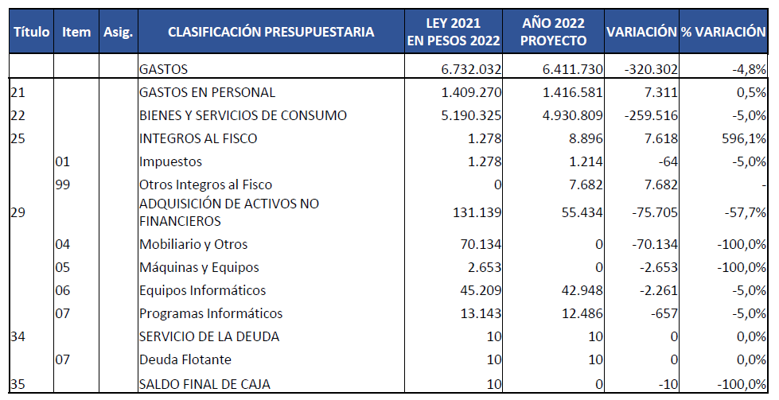

Al respecto, señaló que presenta una rebaja presupuestaria de -M$320.302, equivalente a un -4,8%, de acuerdo al siguiente detalle:

a) Subtítulo 21, gastos en personal: muestra un leve aumento de M$7.311, equivalente a un 0,5%, que permite cubrir las remuneraciones de los funcionarios.

b) Subtítulo 22, bienes y servicios de consumo: exhibe una disminución de -M$259.516, correspondiente a -5,0%, que se explica por el término de la instalación de fibra óptica en centros culturales.

c) Subtítulo 29, adquisición de activos no financieros: presenta una disminución de -M$75.705, equivalente a -57,7%, que afecta principalmente a la adquisición de máquinas, equipos y mobiliario.

Programa 03
Consejo de Monumentos Nacionales

Contempla ingresos y gastos por un monto de M$ 6.708.252, lo que importa una variación positiva de 4,0%, en relación con el presupuesto del año en curso, que considera fondos por M$ 6.452.245.

Enseguida, el señor Director del Servicio Nacional del Patrimonio Cultural revisó algunos componentes presupuestarios del Programa aludido.

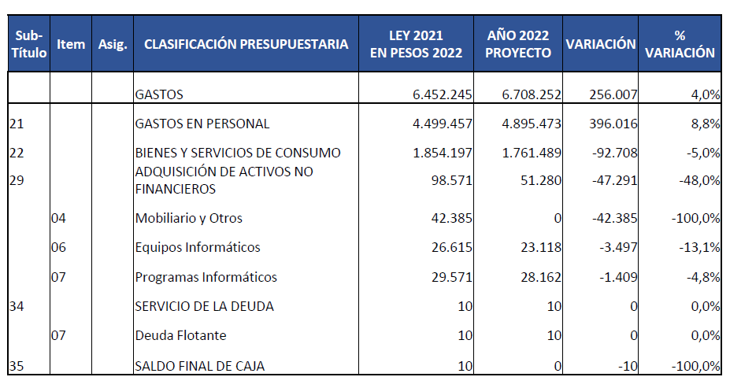

Recalcó que presenta un incremento presupuestario de M$256.007, equivalente a un 4,0%, de acuerdo al siguiente detalle:

a) Subtítulo 21, gastos en personal: alza de M$396.016, equivalente a un 8,8%, correspondiente a la nivelación de 14 arqueólogos a honorarios; mejoramiento de tres Jefes de Macrozonas; y 14 nuevos arqueólogos a contrata para el fortalecimiento regional.

Estas medidas, aseveró, dan cumplimiento a la ley N° 21.045 -que crea el Ministerio de las Culturas, las Artes y el Patrimonio- y al decreto con fuerza de ley N° 35, de 2018, del Ministerio de Educación -que fija plantas de personal del Ministerio de las Culturas, las Artes y el Patrimonio y del Servicio Nacional del Patrimonio Cultural-, fomentando la descentralización y desconcentración en las macrozonas territoriales.

Asimismo, planteó que, de esta forma, se potencia la gestión de arqueología, que siempre ha tenido algunas dificultades.

b) Subtítulo 22, bienes y servicios de consumo: disminución de -M$92.708, equivalente a un -5,0%, que no impide continuar con el funcionamiento operacional.

c) Subtítulo 29, adquisición de activos no financieros: reducción de -M$47.291, correspondiente a -48,0%, que afecta principalmente a la adquisición de mobiliario.

El Honorable Senador señor Montes valoró que el presupuesto del año 2022 contemple un aumento destinado a financiar nuevos arqueólogos para el Consejo de Monumentos Nacionales. Al efecto, dijo esperar que las nuevas contrataciones se traduzcan en una mayor agilidad en la tramitación de los proyectos.

Añadió que la realidad por la que atraviesa hoy el país en materia de déficit habitacional -especialmente en Santiago, Valparaíso y Concepción- vuelven imprescindible un ritmo más acelerado en la evaluación de las iniciativas por parte de esta entidad. En esa línea, instó por incluir una glosa que establezca para el Consejo los deberes de dar prioridad a los proyectos asociados a viviendas sociales; de terminar su tramitación dentro de un determinado plazo; y de formular recomendaciones para resolver las objeciones planteadas a su respecto y darles viabilidad. No puede ocurrir, reparó, que haya procedimientos que tarden dos años en concluir y, mucho menos, en este escenario.

Esta clase de medidas, sostuvo, son fundamentales para poder llevar a cabo el plan de emergencia a cuatro años que se pretende diseñar con vistas a enfrentar esta situación de urgencia.

Sobre el particular, el señor Director afirmó que se ha estado trabajando junto al Consejo de Monumentos Nacionales para implementar mejoras, y que el incremento presupuestario en este ámbito busca, justamente, atender esta clase de necesidades.

A su turno, el señor Subsecretario del Patrimonio Cultural declaró que el Consejo, en la práctica, ha dado prioridad a las iniciativas vinculadas a viviendas sociales, aunque, por cierto, siempre es posible perfeccionar la tramitación. No obstante, previno, no se debe perder de vista que en este tipo de proyectos intervienen múltiples actores que velan por intereses distintos, como aquellos que integran la institucionalidad ambiental.

Luego, constató que está pronto a ser dictado un nuevo reglamento que reemplazará al ya obsoleto decreto supremo Nº 484, de 1991, del Ministerio de Educación, reglamento de la ley N° 17.288, sobre excavaciones y/o prospecciones arqueológicas, antropológicas y paleontológicas. En esta nueva normativa, remarcó, se incorporan disposiciones en línea con lo manifestado por el Senador señor Montes.

Adicionalmente, arguyó que se debe modificar la ley N° 17.288, que legisla sobre monumentos nacionales; modifica las leyes 16.617 y 16.719; deroga el decreto ley 651, de 17 de octubre de 1925. Advirtió que, actualmente, hay un órgano a nivel nacional que cumple funciones respecto de todo el territorio, lo que evidentemente enlentece la tramitación. A ello se suma la necesidad de subsidiar barrios consolidados históricos, a fin de permitir la integración de viviendas en esos sectores, en lugar de seguir buscando suelos nuevos a las afueras de las ciudades, puntualizó.

Programa 04
Museos Nacionales

Este Programa comprende ingresos y gastos por la suma de M$ 5.753.605, lo que supone un alza de 9,1%, respecto del presupuesto del año 2021, que considera fondos por M$ 5.275.887.

El señor Director del Servicio Nacional del Patrimonio Cultural examinó este Programa nuevo, cuyos principales componentes se ven reflejados en la siguiente tabla:

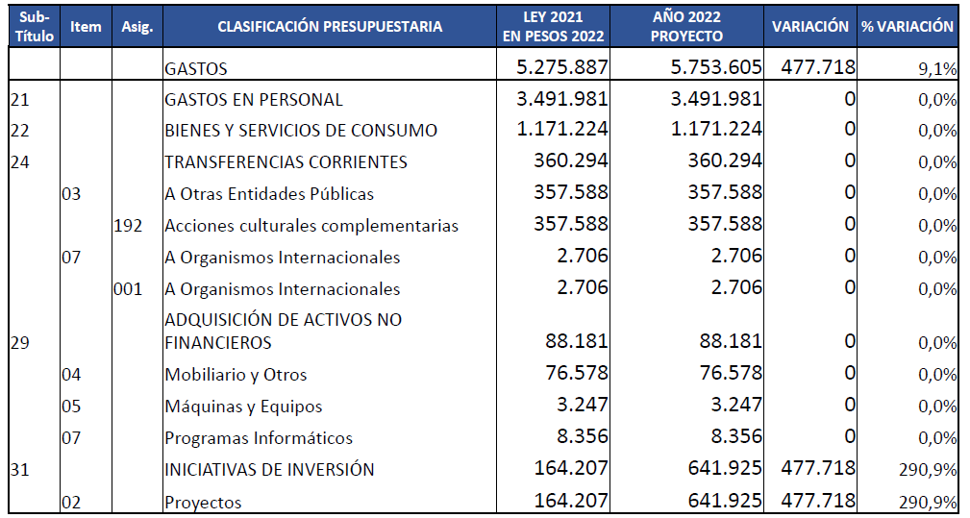

Al efecto, comentó que se ha proyectado un presupuesto de continuidad para el Museo Nacional de Bellas Artes, el Museo Histórico Nacional y el Museo Nacional de Historia Natural, si se toma como punto de referencia lo asignado para el año 2021 por medio del Programa 01 de este mismo Capítulo.

En su opinión, la creación de este nuevo Programa permitirá relevar el gasto de los tres museos nacionales, optimizar recursos públicos, así como fortalecer las instituciones y visibilizarlas.

A continuación, revisó en detalle algunos aspectos:

a) Subtítulo 21, gastos en personal: presupuesto de continuidad para el pago de remuneraciones de 130 funcionarios a contrata y 15 a honorarios, que integran los tres museos nacionales.

b) Subtítulo 22, bienes y servicios de consumo: recursos para cubrir los gastos de funcionamiento y operación de los tres museos nacionales.

c) Subtítulo 24, transferencias corrientes: financiamiento para continuar desarrollando los siete proyectos que poseen estas instituciones, y pagar la membresía de organismos internacionales.

d) Subtítulo 29, adquisición de activos no financieros: presupuesto de continuidad para la compra de obras de arte, máquinas y equipos especializados, y programas informáticos.

e) Subtítulo 31, iniciativas de inversión: recursos para dos proyectos de inversión; a saber, la normalización del sistema eléctrico del Museo Nacional de Bellas Artes, y la reposición de la iluminación en la exhibición permanente del Museo Nacional de Historia Natural.

Finalizada la exposición, el Honorable Diputado señor Díaz consultó si existen recursos contemplados para cumplir con la nivelación de los funcionarios del Servicio Nacional del Patrimonio Cultural durante 2022, de conformidad con lo dispuesto por el articulado transitorio del decreto con fuerza de ley N° 35, de 2018, del Ministerio de Educación, que fija plantas de personal del Ministerio de las Culturas, las Artes y el Patrimonio y del Servicio Nacional del Patrimonio Cultural. Declaró que este tema ha sido tratado en más de una oportunidad en la Comisión de Cultura, Artes y Comunicaciones de la Cámara de Diputados, junto a las autoridades de gobierno y las asociaciones de funcionarios.

El señor Director del Servicio Nacional del Patrimonio Cultural explicó que el cuerpo normativo citado contempla una provisión de cargos gradual, de acuerdo a la programación que sus propios preceptos establecen. Pese a las dificultades que se han presentado, hasta ahora se ha logrado mejorar la situación de varios funcionarios, en lo que concierne a su nivel de remuneraciones y la calidad de contratación, informó.

Aseveró que se están realizando gestiones para seguir avanzando en esta materia durante el próximo período. Enunció que, en ese sentido, se está trabajando en una planificación que permita dar prioridad a la nivelación de los funcionarios, frente a los compromisos relativos a la implementación de la nueva institucionalidad, que está proyectada para el segundo semestre de 2022. En concreto, planteó, si se logra postergar la instalación de las Direcciones Regionales y los Archivos Regionales, por ejemplo, para el último trimestre, se podrían disponibilizar recursos para atender los requerimientos de los trabajadores a partir de mediados de año.

Por su parte, el Honorable Senador señor Montes preguntó por qué no se hicieron esfuerzos en 2021 con este fin, y consultó si la concreción de esta idea en 2022 dependerá de una decisión de la Dirección de Presupuestos.

El señor Director clarificó que, incluso si existieran fondos suficientes, este año no se podría avanzar en la provisión de puestos, ya que no está comprendida dentro de la programación del decreto con fuerza de ley. Seguidamente, confirmó que para 2022 es menester coordinar a los distintos actores involucrados y, fundamentalmente, obtener el respaldo de DIPRES.

Criticó el escenario descrito el Honorable Diputado señor Díaz, quien estimó que los derechos de los funcionarios no pueden quedar sometidos a ese nivel de incertidumbre. Por consiguiente, propuso dejar pendientes de resolución los Programas pertinentes, en orden a impulsar las modificaciones que corresponda.

Coincidió con tal planteamiento el Honorable Senador señor Montes.

Luego, interrogado al efecto, el señor Director constató que todos los Programas del Capítulo 03 están vinculados al asunto en comento.

- Una vez finalizado el debate del Capítulo 03 y de sus cuatro Programas, la Subcomisión acordó no emitir un pronunciamiento sobre el particular.

En esa línea, sus integrantes consideraron pertinente abrir un espacio para presentar indicaciones que den solución a las aprensiones expresadas a lo largo de la discusión respecto a la asignación de recursos a la Fundación Salvador Allende por medio de la glosa correspondiente; la pertinencia de introducir una glosa que establezca los criterios a que deberá ajustarse el Consejo de Monumentos Nacionales al tramitar proyectos vinculados a viviendas sociales; y la necesidad de asegurar el financiamiento de la provisión de cargos del Servicio Nacional del Patrimonio Cultural, de conformidad con el decreto con fuerza de ley N° 35, de 2018, del Ministerio de Educación, que fija plantas de personal del Ministerio de las Culturas, las Artes y el Patrimonio y del Servicio Nacional del Patrimonio Cultural.

- En mérito de lo expuesto, la unanimidad de los miembros presentes de la Subcomisión, Honorables Senadores señora Goic y señor Montes, y Honorable Diputado señor Díaz, resolvieron dejar pendiente la consideración de este Capítulo y todos sus Programas para la Comisión Especial Mixta de Presupuestos.

- - -

RESOLUCIÓN DE LA PARTIDA

En mérito de las consideraciones precedentemente expuestas y de las resoluciones pertinentes, la Cuarta Subcomisión Especial Mixta de Presupuestos propone aprobar los siguientes Capítulos y Programas de la Partida 29, Ministerio de las Artes, las Culturas y el Patrimonio, sin enmiendas:

- Programa 02, Fondos Culturales y Artísticos, del Capítulo 01, Subsecretaría de las Culturas y las Artes.

- Capítulo 02, Subsecretaría del Patrimonio Cultural, y su único Programa, de idéntica denominación.

- - -

ASUNTOS PENDIENTES

De conformidad con los acuerdos adoptados, quedan pendientes para la consideración de la Comisión Especial Mixta de Presupuestos los Capítulos y Programas que se indica:

- Programa 01, Subsecretaría de las Culturas y las Artes, del Capítulo 01, del mismo nombre.

Los integrantes de la Subcomisión consideraron apropiado abrir un nuevo espacio de discusión en torno a la necesidad de evitar la disminución del presupuesto regular del Programa; el bajo nivel de nuevas iniciativas de inversión previstas; la posibilidad de conferir atribuciones al Ministerio para asignar directamente recursos a proyectos culturales y artísticos; y la relación y deberes que debería mantener la Fundación Tiempos Nuevos con el sector educacional.

- Capítulo 03, Servicio Nacional del Patrimonio Cultural, y sus cuatro Programas: el 01, Servicio Nacional del Patrimonio Cultural; el 02, Red de Bibliotecas Públicas; el 03, Consejo de Monumentos Nacionales, y el 04, Museos Nacionales.

Al respecto, Sus Señorías estimaron pertinente exhortar a los representantes del Ejecutivo a presentar indicaciones atingentes a la asignación de recursos a la Fundación Salvador Allende por medio de la glosa correspondiente; la introducción de una glosa que establezca los criterios a que deberá ajustarse el Consejo de Monumentos Nacionales al tramitar proyectos vinculados a viviendas sociales; y asegurar el financiamiento de la provisión de cargos del Servicio Nacional del Patrimonio Cultural, de conformidad con el decreto con fuerza de ley N° 35, de 2018, del Ministerio de Educación, que fija plantas de personal del Ministerio de las Culturas, las Artes y el Patrimonio y del Servicio Nacional del Patrimonio Cultural.

- - -

Acordado en sesión celebrada el día 7 de octubre de 2021, con la asistencia de los Honorables Senadores señor Carlos Montes Cisternas (Presidente), y señoras Luz Eliana Ebensperger Orrego y Carolina Goic Boroevic, y el Honorable Diputado señor Marcelo Díaz Díaz.

Sala de la Subcomisión, a 22 de octubre de 2021.

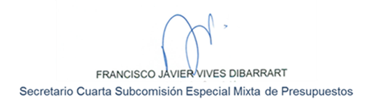

CUADRO RESUMEN

A continuación, se consignan los acuerdos adoptados por la Subcomisión respecto de cada uno de sus Capítulos y Programas:

CAPÍTULO 01  Subsecretaría de las Culturas y las Artes | Programa 01  Subsecretaría de las Culturas y las Artes  Programa 02  Fondos Culturales y Artísticos | PENDIENTE PARA LA COMISIÓN ESPECIAL MIXTA.  APROBADO SIN ENMIENDAS.
CAPITULO 02  Subsecretaría del Patrimonio Cultural | Programa 01  Subsecretaría del Patrimonio Cultural | APROBADO SIN ENMIENDAS.
CAPÍTULO 03  Servicio Nacional del Patrimonio Cultural | Programa 01  Servicio Nacional del Patrimonio Cultural  Programa 02  Red de Bibliotecas Públicas  Programa 03  Consejo de Monumentos Nacionales  Programa 04  Museos Nacionales | PENDIENTE PARA LA COMISIÓN ESPECIAL MIXTA.  PENDIENTE PARA LA COMISIÓN ESPECIAL MIXTA.  PENDIENTE PARA LA COMISIÓN ESPECIAL MIXTA.  PENDIENTE PARA LA COMISIÓN ESPECIAL MIXTA.

Ambos parlamentarios participaron telemáticamente de la sesión en que la Subcomisión discutió esta partida.
A continuación, se encuentran disponibles los documentos que se indica: - Partida 29: https://senado.cl/appsenado/index.php?mo=tramitacion&ac=getDocto&iddocto=12589&tipodoc=docto_comision - Informes elaborados por la Oficina de Información, Análisis y Asesoría Presupuestaria del Senado: a) Informe de seguimiento de compromisos de información de la Ley de Presupuestos del Sector Público 2021: https://www.senado.cl/appsenado/index.php?mo=tramitacion&ac=getDocto&iddocto=12550&tipodoc=docto_comision b) Informe de variaciones entre las glosas de la Ley de Presupuestos del Sector Pública 2021 y el proyecto de Ley de Presupuestos del Sector Público 2022: https://www.senado.cl/appsenado/index.php?mo=tramitacion&ac=getDocto&iddocto=12551&tipodoc=docto_comision
A continuación, figura el link de la sesión de fecha 7 de octubre de 2021, transmitida por TV Senado, que la Subcomisión dedicó al estudio de la Partida 29: https://tv.senado.cl/tvsenado/comisiones/presupuestos/subcomisiones/cuarta-subcomision-mixta-de-presupuestos/2021-10-06/183140.html
La presentación efectuada por las autoridades ministeriales ante la Subcomisión se encuentra disponible en: http://senado.cl/appsenado/index.php?mo=tramitacion&ac=getDocto&iddocto=12480&tipodoc=docto_comision

